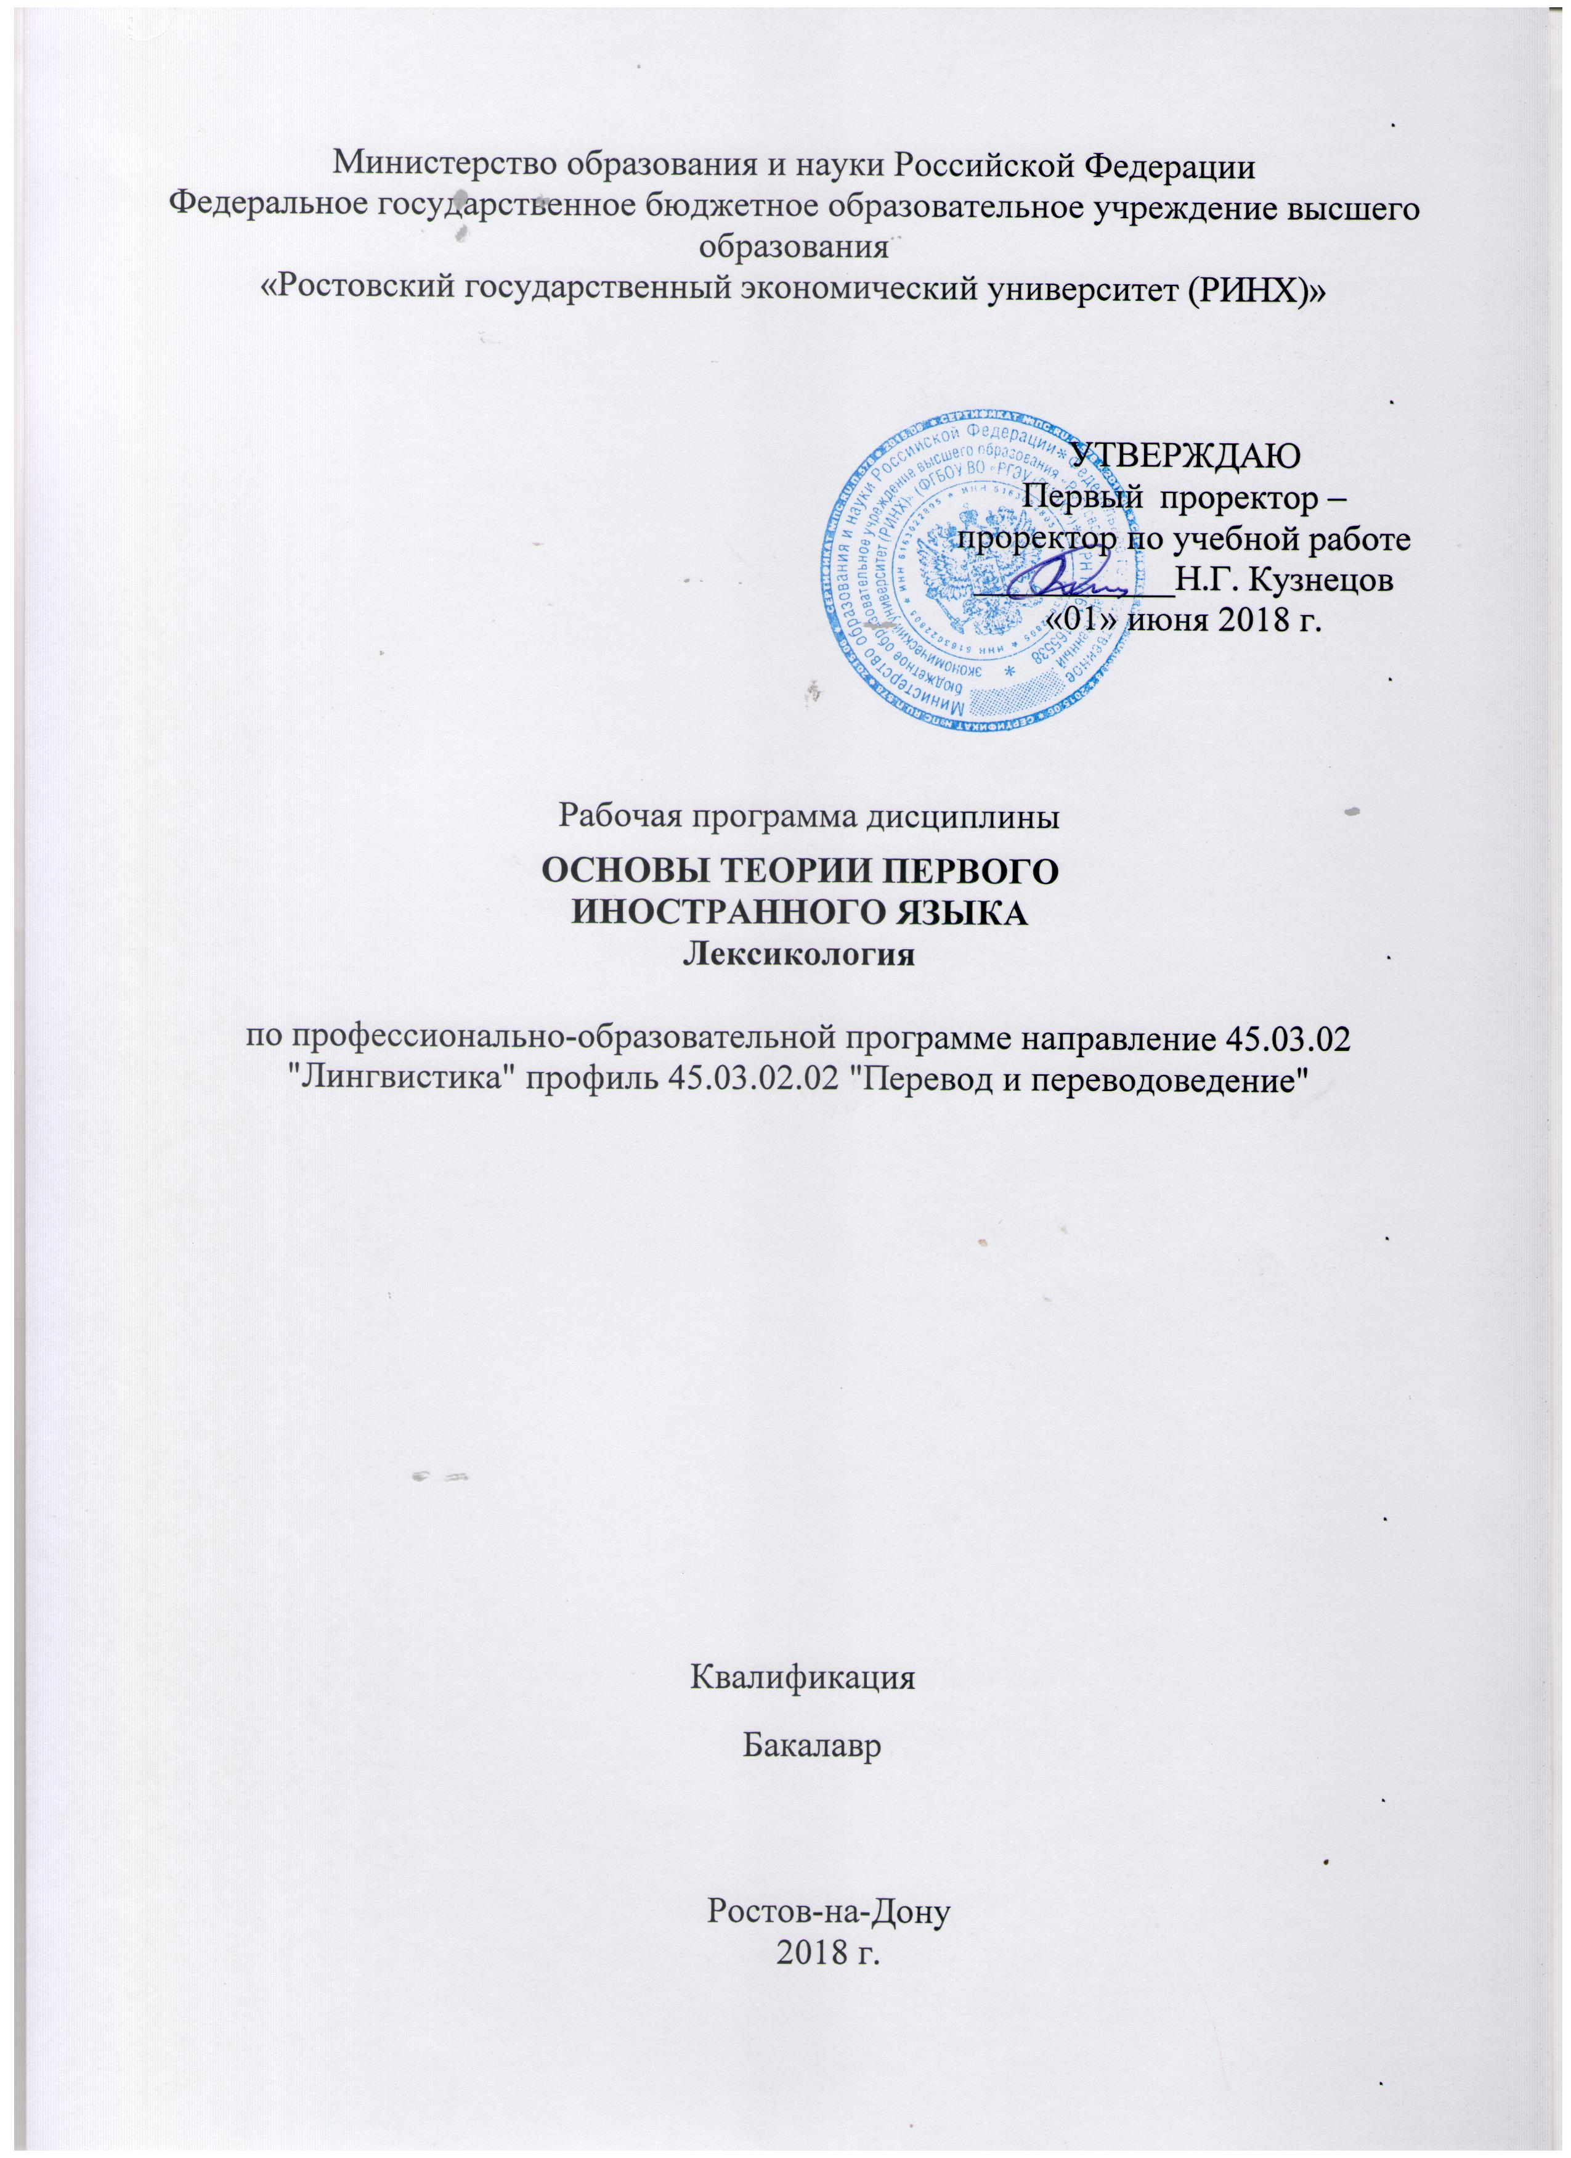

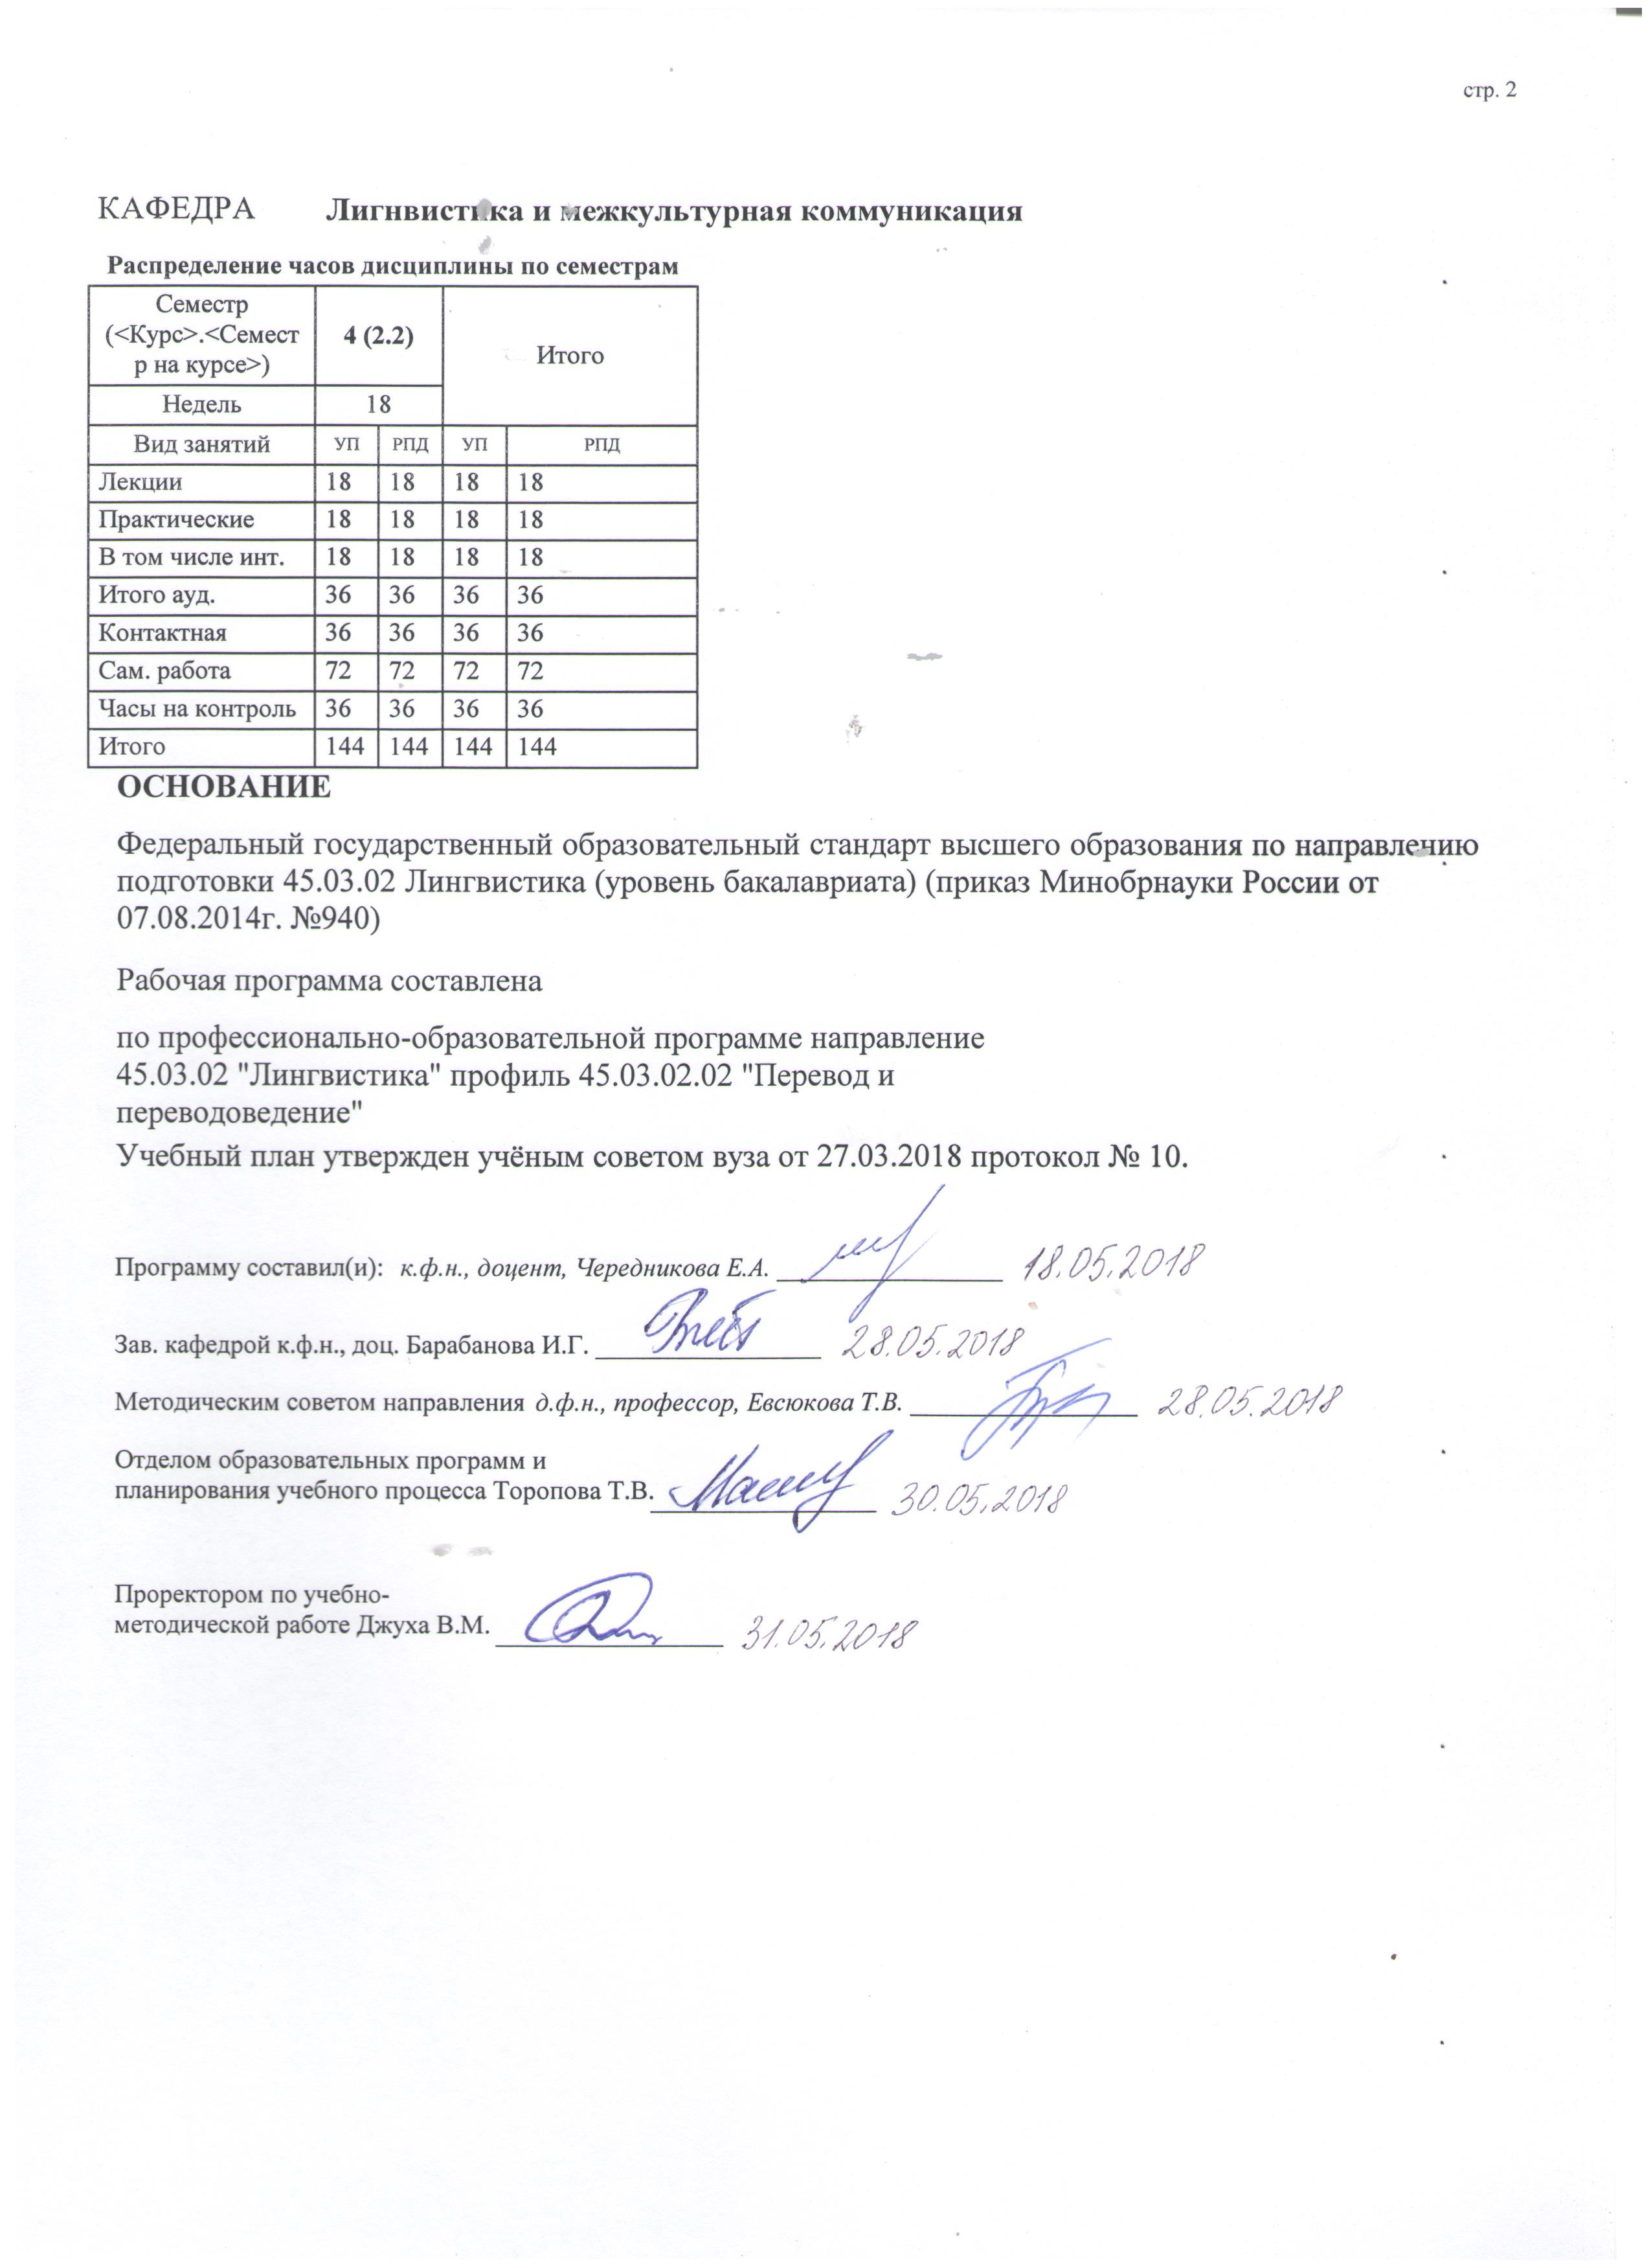

|  |  |  |  |  |  |  |  |  |  |  |  |
| --- | --- | --- | --- | --- | --- | --- | --- | --- | --- | --- | --- |
|  |  |  |  |  |  |  |  |  |  |  | стр. 3 |
|  |  |  |  |  |  |  |  |  |  |  |  |
|  | | | | | | | | | | | |
|  |  |  |  |  |  |  |  |  |  |  |  |
|  | | | | | | | | | | | |
|  |  |  |  |  |  |  |  |  |  |  |  |
|  |  |  |  |  |  | **Визирование РПД для исполнения в очередном учебном году** | | | |  |  |
|  |  |  |  |  |  |  |  |  |  |  |  |
|  | Отдел образовательных программ и планирования учебного процесса Торопова Т.В. | | | | | | |  |  |  |  |
|  |  | | | | *_________________* | | | | | | |
|  |  | | | Рабочая программа пересмотрена, обсуждена и одобрена для  исполнения в 2019-2020 учебном году на заседании | | | |
|  | кафедры | | | | | | | |  | | |
|  |
|  |  | **Лигнвистика и межкультурная коммуникация** | | | | | | | | | |
|  |  | | | | | | |  |  |  |
|  |  |  |  |  |  |  |  |  |  |  |  |
|  | Зав. кафедрой к.ф.н., доц. Барабанова И.Г. _________________ | | | | | | | | | | |
|  | Программу составил (и): | | *к.ф.н., доцент, Чередникова Е.А. _________________* | | | | | | | | |
|  |
|  |  |  |  |  |  |  |  |  |  |  |  |
|  | | | | | | | | | | | |
|  |  |  |  |  |  |  |  |  |  |  |  |
|  | | | | | | | | | | | |
|  |  |  |  |  |  |  |  |  |  |  |  |
|  |  |  |  |  |  | **Визирование РПД для исполнения в очередном учебном году** | | | |  |  |
|  |  |  |  |  |  |  |  |  |  |  |  |
|  | Отдел образовательных программ и планирования учебного процесса Торопова Т.В. | | | | | | |  |  |  |  |
|  | Рабочая программа пересмотрена, обсуждена и одобрена для  исполнения в 2020-2021 учебном году на заседании | | | | | | | | | | |
|  | кафедры | | | | | | | |  | | |
|  |  | **Лигнвистика и межкультурная коммуникация** | | | | | | | | | |
|  |  | | | | | | |  |  |  |
|  | Зав. кафедрой к.ф.н., доц. Барабанова И.Г. _________________ | | | | | | | | | | |
|  | Программу составил (и): | | | *к.ф.н., доцент, Чередникова Е.А. _________________* | | | | | | | |
|  |  |  |  |  |  |  |  |  |  |  |  |
|  | | | | | | | | | | | |
|  |  |  |  |  |  |  |  |  |  |  |  |
|  | | | | | | | | | | | |
|  |  |  |  |  |  |  |  |  |  |  |  |
|  |  |  |  |  |  | **Визирование РПД для исполнения в очередном учебном году** | | | |  |  |
|  | Отдел образовательных программ и планирования учебного процесса Торопова Т.В. | | | | | | |  |  |  |  |
|  | Рабочая программа пересмотрена, обсуждена и одобрена для  исполнения в 2021-2022 учебном году на заседании | | | | | | | | | | |
|  | кафедры | | | | | | | |  | | |
|  |  | **Лигнвистика и межкультурная коммуникация** | | | | | | | | | |
|  |  | | | | | | |  |  |  |
|  | Зав. кафедрой к.ф.н., доц. Барабанова И.Г. _________________ | | | | | | | | | | |
|  | Программу составил (и): | | | *к.ф.н., доцент, Чередникова Е.А. _________________* | | | | | | | |
|  |  |  |  |  |  |  |  |  |  |  |  |
|  | | | | | | | | | | | |
|  |  |  |  |  |  |  |  |  |  |  |  |
|  | | | | | | | | | | | |
|  |  |  |  |  |  |  |  |  |  |  |  |
|  |  |  |  |  |  | **Визирование РПД для исполнения в очередном учебном году** | | | |  |  |
|  | Отдел образовательных программ и планирования учебного процесса Торопова Т.В. | | | | | | |  |  |  |  |
|  | Рабочая программа пересмотрена, обсуждена и одобрена для  исполнения в 2022-2023 учебном году на заседании | | | | | | | | | | |
|  | кафедры | | | | | | | |  | | |
|  |  | **Лигнвистика и межкультурная коммуникация** | | | | | | | | | |
|  |  | | | | | | |  |  |  |
|  |  |  |  |  |  |  |  |  |  |  |  |
|  | Зав. кафедрой к.ф.н., доц. Барабанова И.Г. _________________ | | | | | | | | | | |
|  | Программу составил (и): | | | *к.ф.н., доцент, Чередникова Е.А. _________________* | | | | | | | |
|  |  | | | | | | | | | | |

|  |  |  |  |  |  |
| --- | --- | --- | --- | --- | --- |
| УП: 45.03.02.02_1.plx | | | |  | стр. 4 |
| **1. ЦЕЛИ ОСВОЕНИЯ ДИСЦИПЛИНЫ** | | | | | |
| 1.1 | | Цели: ознакомление студентов с основными теоретическими положениями современной лексикологии английского языка; приобщение к современной теории слова и практике его эффективного использования, формирование умений и навыков лексического анализа слова | | | |
| 1.2 | | Задачи: системно-функциональное описание лексического состава современного английского языка; показ закономерностей его функционирования; изучение специфики лексических единиц английского языка с точки зрения его семантического, генетического, исторического, социального и территориального состава | | | |
|  |  |  |  |  |  |
| **2. МЕСТО ДИСЦИПЛИНЫ В СТРУКТУРЕ ОБРАЗОВАТЕЛЬНОЙ ПРОГРАММЫ** | | | | | |
| Цикл (раздел) ООП: | | | Б1.В.04 | | |
| **2.1** | | **Требования к предварительной подготовке обучающегося:** | | | |
| 2.1.1 | | Необходимыми условиями для успешного освоения дисциплины являются навыки, знания и умения, полученные в результате изучения дисциплин: | | | |
| 2.1.2 | | Основы языкознания | | | |
| 2.1.3 | | История языка и введение в спецфилологию | | | |
| 2.1.4 | | Практический курс первого иностранного языка | | | |
| **2.2** | | **Дисциплины и практики, для которых освоение данной дисциплины (модуля) необходимо как предшествующее:** | | | |
| 2.2.1 | | Письменный перевод первого иностранного языка | | | |
| 2.2.2 | | Стилистика | | | |
| 2.2.3 | | Теория перевода первого иностранного языка | | | |
|  |  |  |  |  |  |
| **3. ТРЕБОВАНИЯ К РЕЗУЛЬТАТАМ ОСВОЕНИЯ ДИСЦИПЛИНЫ** | | | | | |
| **ОПК-2: способностью видеть междисциплинарные связи изучаемых дисциплин, понимает их значение для будущей профессиональной деятельности** | | | | | |
| **Знать:** | | | | | |
|  | основные понятия лексикологии как раздела лингвистики | | | | |
|  |  |  |  |  |  |
| **Уметь:** | | | | | |
|  | использовать систематизированные теоретические и практические знания гуманитарных наук при решении профессиональных задач | | | | |
| **Владеть:** | | | | | |
|  | системой лингвистических знаний, включающей в себя знание основных закономерностей функционирования изучаемого иностранного языка, его функциональных разновидностей | | | | |
| **ОПК-3: владением системой лингвистических знаний, включающей в себя знание основных фонетических, лексических, грамматических, словообразовательных явлений и закономерностей функционирования изучаемого иностранного языка, его функциональных разновидностей** | | | | | |
| **Знать:** | | | | | |
|  | основные положения теории лексикологии первого иностранного языка | | | | |
|  |  |  |  |  |  |
| **Уметь:** | | | | | |
|  | пользоваться теоретической базой для решения как теоретических, так и прикладных задач в сфере профессиональной деятельности при решении конкретных исследовательских задач | | | | |
| **Владеть:** | | | | | |
|  | системой теоретических знаний в области истории развития словарного состава первого иностранного языка | | | | |
|  |  |  |  |  |  |
| **ОПК-7: способностью свободно выражать свои мысли, адекватно используя разнообразные языковые средства с целью выделения релевантной информации** | | | | | |
| **Знать:** | | | | | |
|  | систему изучаемых языков и принципы их функционирования применительно к различным сферам речевой коммуникации | | | | |
| **Уметь:** | | | | | |
|  | использовать понятийный аппарат лексикологии, теоретической и когнитивной лингвистики для решения профессиональных задач; | | | | |
| **Владеть:** | | | | | |
|  | навыками применения теоретических знаний в практической деятельности | | | | |
|  |  |  |  |  |  |
| **ПК-24: способностью выдвигать гипотезы и последовательно развивать аргументацию в их защиту** | | | | | |

|  |  |  |  |  |  |  |  |  |  |  |
| --- | --- | --- | --- | --- | --- | --- | --- | --- | --- | --- |
| УП: 45.03.02.02_1.plx | | | |  |  |  |  |  |  | стр. 5 |
| **Знать:** | | | | | | | | | | |
|  | методологию научного исследования, понятийный аппарат философии, теоретической и прикладной лингвистики | | | | | | | | | |
|  |  |  |  |  |  |  |  |  |  |  |
| **Уметь:** | | | | | | | | | | |
|  | использовать понятийный аппарат лексикологии для выдвижения гипотезы и ее аргументированной защиты | | | | | | | | | |
|  |  |  |  |  |  |  |  |  |  |  |
| **Владеть:** | | | | | | | | | | |
|  | основами современных методов научного исследования в области лексикологии | | | | | | | | | |
|  |  |  |  |  |  |  |  |  |  |  |
| **ПК-27: способностью оценить качество исследования в данной предметной области, соотнести новую информацию с уже имеющейся, логично и последовательно представить результаты собственного исследования** | | | | | | | | | | |
| **Знать:** | | | | | | | | | | |
|  | основные методы научного лингвистического исследования | | | | | | | | | |
|  |  |  |  |  |  |  |  |  |  |  |
| **Уметь:** | | | | | | | | | | |
|  | оценить качество исследования в области лексикологии, соотнести новую информацию с уже имеющейся, логично и последовательно представить результаты собственного исследования | | | | | | | | | |
| **Владеть:** | | | | | | | | | | |
|  | основными знаниями, позволяющими критически оценить качество исследования в области лексикологии, соотнести новую информацию с уже имеющейся, логично и последовательно представить результаты собственного исследования. | | | | | | | | | |
|  |  |  |  |  |  |  |  |  |  |  |
| **4. СТРУКТУРА И СОДЕРЖАНИЕ ДИСЦИПЛИНЫ (МОДУЛЯ)** | | | | | | | | | | |
| **Код занятия** | | **Наименование разделов и тем /вид занятия/** | **Семестр / Курс** | | **Часов** | **Компетен-**  **ции** | **Литература** | **Интре ракт.** | **Примечание** | |
|  | | **Раздел 1. Лингвистические единицы и словообразование** |  | |  |  |  |  |  | |
| 1.1 | | Типы лингвистических единиц. Лексикология общая и специальная, описательная и историческая, прикладная и сопоставительная. Предмет, цели и задачи лексикологии, ее связь с другими лингвистическими дисциплинами (фонетикой, грамматикой, стилистикой и социолингвистикой). Основные аспекты изучения словарного состава изучаемого языка: структурно- семантический, функциональный, прагматический и когнитивный. /Лек/ | 4 | | 2 | ОПК-2 ОПК -3 ОПК-7 | Л1.2 Л1.1 Л2.2 Л2.1 | 0 |  | |
| 1.2 | | Лексикология как лингвистическая дисциплина. Предмет и задачи лексикологии. Типы лингвистических единиц /Пр/ | 4 | | 2 | ОПК-2 ОПК -3 ОПК-7 | Л1.2 Л1.1 Л2.2 Л2.1  Э2 | 2 |  | |
| 1.3 | | Комплетив - связанная форма, отличающаяся исторически от аффиксов, поскольку заимствована из других языков, в которых она существовала в свободной форме, встречается в сложных и производных словах, которые не существуют в языках, откуда они были заимствованы. Сплинтеры - результат отсечения начала или конца слова, производящие новые слова по аналогии с первоначальным словосочетанием /Ср/ | 4 | | 2 | ОПК-2 ОПК -3 ОПК-7 | Л1.2 Л1.1 Л2.4 Л2.2 Л2.1  Э1 | 0 |  | |
| 1.4 | | Способы словообразования. Роль словообразовательных процессов в пополнении словарного состава первого иностранного языка. Основные функции словообразования. /Лек/ | 4 | | 2 | ОПК-2 ОПК -3 ОПК-7 | Л1.2 Л2.2 Л2.1 | 0 |  | |

|  |  |  |  |  |  |  |  |  |  |
| --- | --- | --- | --- | --- | --- | --- | --- | --- | --- |
| УП: 45.03.02.02_1.plx | | |  |  |  |  |  |  | стр. 6 |
| 1.5 | Словообразование как лингвистическая дисциплина, его объекты и задачи. Основные способы словообразования. Второстепенные способы словообразования /Пр/ | 4 | | 2 | ОПК-2 ОПК -3 ОПК-7 | Л1.2 Л2.2 | 2 |  | |
| 1.6 | Суффиксация. Функции суффиксов. Классификации суффиксов. Префиксация. Функции префиксов. Классификации префиксов. Словосложение. Характерные черты сложных слов во всех языках и в английском языке. Пути образования сложных слов. Классификации сложных слов. Конверсия, ее сущность. Классификации конвертируемых глаголов, существительных и др. частей речи. Критерии семантической деривации. Субстантивация прилагательных /Ср/ | 4 | | 2 | ОПК-2 ОПК -3 ОПК-7 | Л1.2 Л2.2 Л2.1  Э1 | 0 |  | |
| 1.7 | Фразеология. Свободные (переменные) и устойчивые словосочетания. Теория валентности и основные типы словосочетаний в изучаемом языке. /Лек/ | 4 | | 2 | ОПК-2 ОПК -3 ОПК-7 | Л1.2 | 0 |  | |
| 1.8 | Вопрос о фразеологии как самостоятельной лингвистической дисциплине. Три основных понимания объема фразеологии. Соотношение ФЕ и слова. Основные критерии ФЕ: устойчивость, раздельнооформленность, переосмысление значения. Определение ФЕ. Пути образования ФЕ  /Пр/ | 4 | | 2 | ОПК-2 ОПК -3 ОПК-7 | Л1.2 Л2.2 Л2.1 | 2 |  | |
| 1.9 | Фразеологические концепции А.И. Смирницкого, А.В. Кунина, И.В. Арнольд, В.В. Виноградова. Проблема классификации ФЕ. Семантическая классификация ФЕ. Структурная классификация ФЕ. Синтаксическая классификация ФЕ. /Ср/ | 4 | | 2 | ОПК-2 ОПК -3 ОПК-7 | Л1.2 Л2.4 Л2.2 Л2.1  Э1 | 0 |  | |
|  | **Раздел 2. Семасиология** |  | |  |  |  |  |  | |
| 2.1 | Слово - значение - понятие. Проблема определения лексического значения слова в лингвистике. Различные подходы к определению лексического значения: его интерпретация как представления о предмете; как понятия; как отношения между знаком и предметом; знаком и представлением и т.д. /Лек/ | 4 | | 2 | ОПК-2 ОПК -3 ОПК-7 | Л1.2 Л1.1 Л2.1 | 0 |  | |
| 2.2 | Слово, его звуковая форма и значение. Лексическое значение слова. Понятие. Их отношения. /Пр/ | 4 | | 2 | ОПК-2 ОПК -3 ОПК-7 | Л1.2 Л1.1 Л2.1 | 2 |  | |
| 2.3 | Изменение значение слова. Семантические процессы и типы логических ассоциаций, на которых они основываются (перенос, основанный на сходстве понятий, и перенос, основанный на смежности понятий). /Ср/ | 4 | | 2 | ОПК-2 ОПК -3 ОПК-7 | Л1.2 Л1.1 Л2.5 Л2.2  Э1 Э2 | 0 |  | |

|  |  |  |  |  |  |  |  |  |  |
| --- | --- | --- | --- | --- | --- | --- | --- | --- | --- |
| УП: 45.03.02.02_1.plx | | |  |  |  |  |  |  | стр. 7 |
| 2.4 | Семантические изменения. Лексическое значение слова в общей структуре его значений. Базовый характер лексического значения в общей структуре его значений. Единство лексического и грамматического значения слова как главная его особенность, отличающая слово от морфемы. /Лек/ | 4 | | 2 | ОПК-2 ОПК -3 ОПК-7 | Л1.2 Л1.1 Л2.2 Л2.1 | 0 |  | |
| 2.5 | Историческая изменчивость смысловой структуры слова. Неязыковые причины изменения слова значения слова. Языковые причины изменения значения слова. /Пр/ | 4 | | 2 | ОПК-2 ОПК -3 ОПК-7 | Л1.2 Л1.1 Л2.2 Л2.1 | 2 |  | |
| 2.6 | Расширение и сужение значения как частный случай переноса по смежности или сходству, в результате которого возникает более широкое (общее) или более узкое (специальное). Так называемое «улучшение» и «ухудшение» значения; экстралингвистический характер этих терминов. /Ср/ | 4 | | 8 | ОПК-2 ОПК -3 ОПК-7 | Л1.2 Л1.1 Л2.5  Э1 Э2 | 0 |  | |
| 2.7 | Полисемия, омонимия, антонимия, синонимия. Понятие о варианте, инварианте, варьировании. /Лек/ | 4 | | 2 | ОПК-2 ОПК -3 ОПК-7 | Л1.2 Л1.1 Л2.1 | 0 |  | |
| 2.8 | Полисемия, ее роль в языке и причины этого явления. Омонимия. Определение омонимов. Источники английских омонимов. Проблема определения синонимов. Критерии синонимичности. Антонимия как отражение семантического отношения противопоставления /Пр/ | 4 | | 2 | ОПК-2 ОПК -3 ОПК-7 | Л1.2 Л1.1 Л2.2 Л2.1 | 2 |  | |
|  | **Раздел 3. Словарный состав английского языка** |  | |  |  |  |  |  | |
| 3.1 | Происхождение словарного состава; исконная лексика /Лек/ | 4 | | 2 | ОПК-2 ОПК -3 ОПК-7 | Л1.2 Л1.1 Л2.2 | 0 |  | |
| 3.2 | Генетический состав лексики современного английского языка- индоевропейский и общегерманский пласты как историческая основа словарного состава английского языка. Основные признаки исконно английских слов. /Пр/ | 4 | | 2 | ОПК-2 ОПК -3 ОПК-7 | Л1.2 Л1.1 Л2.1 | 2 |  | |
| 3.3 | Классификация заимствований по аспекту: фонетические, кальки, семантические и морфемные. Классификация заимствований по степени ассимиляции: частично ассимилированные, полностью ассимилированные, неассимилированные (варваризмы). /Ср/ | 4 | | 8 | ОПК-2 ОПК -3 ОПК-7 | Л1.2 Л1.1 Л2.3  Э1 Э2 | 0 |  | |
| 3.4 | Обогащение словарного состава английского языка за счет иноязычных заимствований. Причины заимствований. Классификация /Лек/ | 4 | | 2 | ОПК-2 ОПК -3 ОПК-7 | Л1.2 Л1.1 Л2.1 | 0 |  | |

|  |  |  |  |  |  |  |  |  |  |
| --- | --- | --- | --- | --- | --- | --- | --- | --- | --- |
| УП: 45.03.02.02_1.plx | | |  |  |  |  |  |  | стр. 8 |
| 3.5 | Заимствование как процесс усвоения иноязычного слова и как его результат. Причины, пути и форма заимствования. Историческая последовательность заимствований из латинского языка, скандинавских диалектов, нормандского и парижского диалектов французского языка и др. /Пр/ | 4 | | 2 | ОПК-2 ОПК -3 ОПК-7 | Л1.2 Л1.1 Л2.2 | 2 |  | |
| 3.6 | Классификация заимствований по языкам, с которых они заимствованы: латинскому, французскому, скандинавских, русского, итальянского, французского и др. Характеристика каждого пласта: хронология, исторические условия, объем, семантика, степень ассимиляции. Интернациональная лексика, ее характерные черты. Этимологические дуплеты (латинского, французского, скандинавского происхождения) /Ср/ | 4 | | 16 | ОПК-2 ОПК -3 ОПК-7 | Л1.2 Л1.1 Л2.1  Э1 Э2 | 0 |  | |
| 3.7 | Лексикография. Происхождение американизмов; типы различий между британским и американским вариантами английского языка /Лек/ | 4 | | 2 | ОПК-2 ОПК -3 ОПК-7 | Л1.2 Л1.1 Л2.2 | 0 |  | |
| 3.8 | Основные проблемы английской лексикографии. Основные проблемы американской лексикографии. Цели и задачи составления словарей. Исторические и экономические причины распространения английского языка за пределами Англии. Особенности английского языка в США  /Пр/ | 4 | | 2 | ОПК-2 ОПК -3 ОПК-7 | Л1.2 Л1.1 Л2.2 | 2 |  | |
| 3.9 | История американского варианта английского языка (I и II периоды). Различия между американским и британским вариантом английского языка в использовании предлогов, некоторых понятий, названий предметов, написании. Реформа написания Н. Вебстера в американском варианте. Различие в произношении /Ср/ | 4 | | 8 | ОПК-2 ОПК -3 ОПК-7 | Л1.2 Л1.1 Л2.1  Э1 Э2 | 0 |  | |
| 3.10 | Курсовая работа. Перечень тем представлен в Приложении 1 к рабочей программе дисциплины. /Ср/ | 4 | | 24 | ОПК-2 ОПК -3 ОПК-7 ПК-24 ПК- 27 | Л1.2 Л1.1 Л2.5 Л2.4 Л2.3  Э1 Э2 | 0 |  | |
| 3.11 | /Экзамен/ | 4 | | 36 | ОПК-2 ОПК -3 ОПК-7 | Л1.2 Л1.1 Л2.2 Л2.1 | 0 |  | |
|  |  |  |  |  |  |  |  |  |  |
| **5. ФОНД ОЦЕНОЧНЫХ СРЕДСТВ** | | | | | | | | | |
| **5.1. Фонд оценочных средств для проведения промежуточной аттестации** | | | | | | | | | |
| Вопросы к экзамену:  1. The Object of Lexicology. General Lexicology and Special Lexicology.  2. Classification of Suffixes.  3. What Celtic borrowings are in English? Date them and give examples.  4. Descriptive Lexicology.  5. Semantic structure of English words.  6. Which words were introduced into English Vocabulary during the period of Christianization?  7. Theory of the Word. Definitions. | | | | | | | | | |

|  |  |  |  |  |  |
| --- | --- | --- | --- | --- | --- |
| УП: 45.03.02.02_1.plx | | |  |  | стр. 9 |
| 8. Prefixes. Valency.  9. What are the characteristic features of Scandinavian borrowings? Give examples.  10. Semasiology. Semasiology or Semantics?  11. Morphological Structure of English Words.  12.What are the characteristic features of words borrowed into English during the Renaissance?  13. The Lexical Meaning of the word and its Semantic Structure.  14. Morphemes. Free and Bound Morphemes.  15. What Suffixes and Prefixes can help you to recognize the words of Latin and French origin?  16. Denotative Meaning of a word.  17.The Valency of Affixes and Stems.  18.Why are words borrowed and which conditions stimulate the borrowing process?  19.Connotations. The Emotional Content.  20.Stages of Assimilation of the borrowed words.  21.Productive and Non-productive affixes.  22.Significative Meaning. Grammatical Meaning.  23.Compound words. The Criteria of Compounds. Classification of Compounds.  24.Give the examples of Etymological Doublets.  25.Semantic Components.  26.Aims and principles of Morphemic and Word-formation Analysis. Immediate constituents. Composition.  27.In what spheres of communication do International words frequently occur?  28.The Lexical Meaning and the Notion. Types of Semantic Components distinguished within the Meaning.  29.Derivational and Functional Affixes.  30.What are the characteristic features of Translation Loans?  31. Connection of Lexicology with Phonetics, Stylistics and Grammar.  32. Semantic change of a word. Semantic triangle.  33. Shortening (contraction). Give the definition and examples.  34.Etymology of English words. Etymological structure of the English Vocabulary.  35.Minor types of Modern word-building. Reduplication. Back-formation. Conversion.  36.Classify the following synonyms according to degree: gratify, please, exalt, content, satisfy, delight. 37.Theoretical and practical value of Lexicology.  38. Synonyms. Definition. Sources of Synonymy.  39.Find the dominant Synonyms in the groups: to astonish-to amaze-to surprise-to astound;to glimmer-to glisten-to blaze-to shine-to sparkle-to flash.  40.What is Phraseology?  41.Antonyms.  42.What is the earliest group of English borrowings? Date it .  43.Definitions of phraseology by Russian, British and the USA scholars.  44.Homonyms. Phonetic coincidence or semantic differentiation?  45.Explain the reasons of immense number of foreign origin words in English.  46.Lexicography. Definition. Types of Dictionaries.  47.Widening and Narrowing of the meaning.  48.Give the examples of Latin Affixes.  49. .Euphemisms.  50. “Degradation” and “Elevation“ of Meaning.  51. Give the examples of Latin Prefixes.  52. Transference Based on Resemblance (Similarity)  53.Semi-Affixes.  54.Explain when and under what circumstances did England become a bi-lingual country?  55. Transference Based on Contiguity.  56.Which types of Composition are Productive in Modern English? How can this be demonstrated? | | | | | |
| **5.2. Фонд оценочных средств для проведения текущего контроля** | | | | | |
| Структура и содержание фонда оценочных средств представлены в Приложении 1 к рабочей программе дисциплины | | | | | |
|  |  |  |  |  |  |
| **6. УЧЕБНО-МЕТОДИЧЕСКОЕ И ИНФОРМАЦИОННОЕ ОБЕСПЕЧЕНИЕ ДИСЦИПЛИНЫ (МОДУЛЯ)** | | | | | |
| **6.1. Рекомендуемая литература** | | | | | |
| **6.1.1. Основная литература** | | | | | |
|  | Авторы, составители | Заглавие | | Издательство, год | Колич-во |
| Л1.1 | Арнольд И.В. | Лексикология современного английского языка : учебное пособие [Электронный ресурс]. - URL: http://biblioclub.ru/index.php?page=book&id=103311 | | М. : Флинта, 2012 | <http://biblioclub.ru/> - неограниченный доступ для зарегистрированных пользователей |
| Л1.2 | Минаева Л. В. | Лексикология и лексикография английского языка: учеб. пособие | | М.: АСТ, 2007 | 100 |
| **6.1.2. Дополнительная литература** | | | | | |
|  | Авторы, составители | Заглавие | | Издательство, год | Колич-во |

|  |  |  |  |  |  |  |
| --- | --- | --- | --- | --- | --- | --- |
| УП: 45.03.02.02_1.plx | | | |  |  | стр. 10 |
|  | Авторы, составители | | Заглавие | | Издательство, год | Колич-во |
| Л2.1 | Морозова Н.Н. | | Лексикология английского языка: учебное пособие [Электронный ресурс]. - URL: http://biblioclub.ru/index.php? page=book&id=240149 | | М. : Прометей, 2013 | <http://biblioclub.ru/> - неограниченный доступ для зарегистрированных пользователей |
| Л2.2 | Катермина В.В. | | Лексикология английского языка: практикум [Электронный ресурс]. - URL: http://biblioclub.ru/index.php? page=book&id=57954 | | М. : Флинта, 2010 | <http://biblioclub.ru/> - неограниченный доступ для зарегистрированных пользователей |
| Л2.3 | Попова З. Д., Стернин И. А. | | Общее языкознание: учеб. пособие | | М.: АСТ, 2007 | 146 |
| Л2.4 | Кодухов В. И. | | Введение в языкознание: учеб. для студентов пед. ин-тов по спец. "Рус. яз. и лит." | | М.: Альянс, 2009 | 99 |
| Л2.5 | Кодухов В. И. | | Общее языкознание: учеб. | | М.: Изд-во ЛКИ, 2008 | 50 |
| **6.2. Перечень ресурсов информационно-телекоммуникационной сети "Интернет"** | | | | | | |
| Э1 | English Lexicology for Students and All - englishlexicology.blogspot.com | | | | | |
| Э2 | Journal in English Lexicology - https://lexis.revues.org/ | | | | | |
| **6.3. Перечень программного обеспечения** | | | | | | |
| 6.3.1 | | Microsoft Office | | | | |
| 6.3.2 | | ABBYY Lingvo 12 - электронный словарь | | | | |
| **6.4 Перечень информационных справочных систем** | | | | | | |
| 6.4.1 | | Консультант + | | | | |
|  |  |  |  |  |  |  |
| **7. МАТЕРИАЛЬНО-ТЕХНИЧЕСКОЕ ОБЕСПЕЧЕНИЕ ДИСЦИПЛИНЫ (МОДУЛЯ)** | | | | | | |
| 7.1 | | Помещения для проведения всех видов работ, предусмотренных учебным планом, укомплектованы необходимой специализированной учебной мебелью и техническими средствами обучения. Для проведения лекционных занятий используется демонстрационное оборудование. | | | | |
|  |  |  |  |  |  |  |
| **8. МЕТОДИЧЕСТКИЕ УКАЗАНИЯ ДЛЯ ОБУЧАЮЩИХСЯ ПО ОСВОЕНИЮ ДИСЦИПЛИНЫ (МОДУЛЯ)** | | | | | | |
| Методические указания по освоению дисциплины представлены в Приложении 2 к рабочей программе дисциплины. | | | | | | |

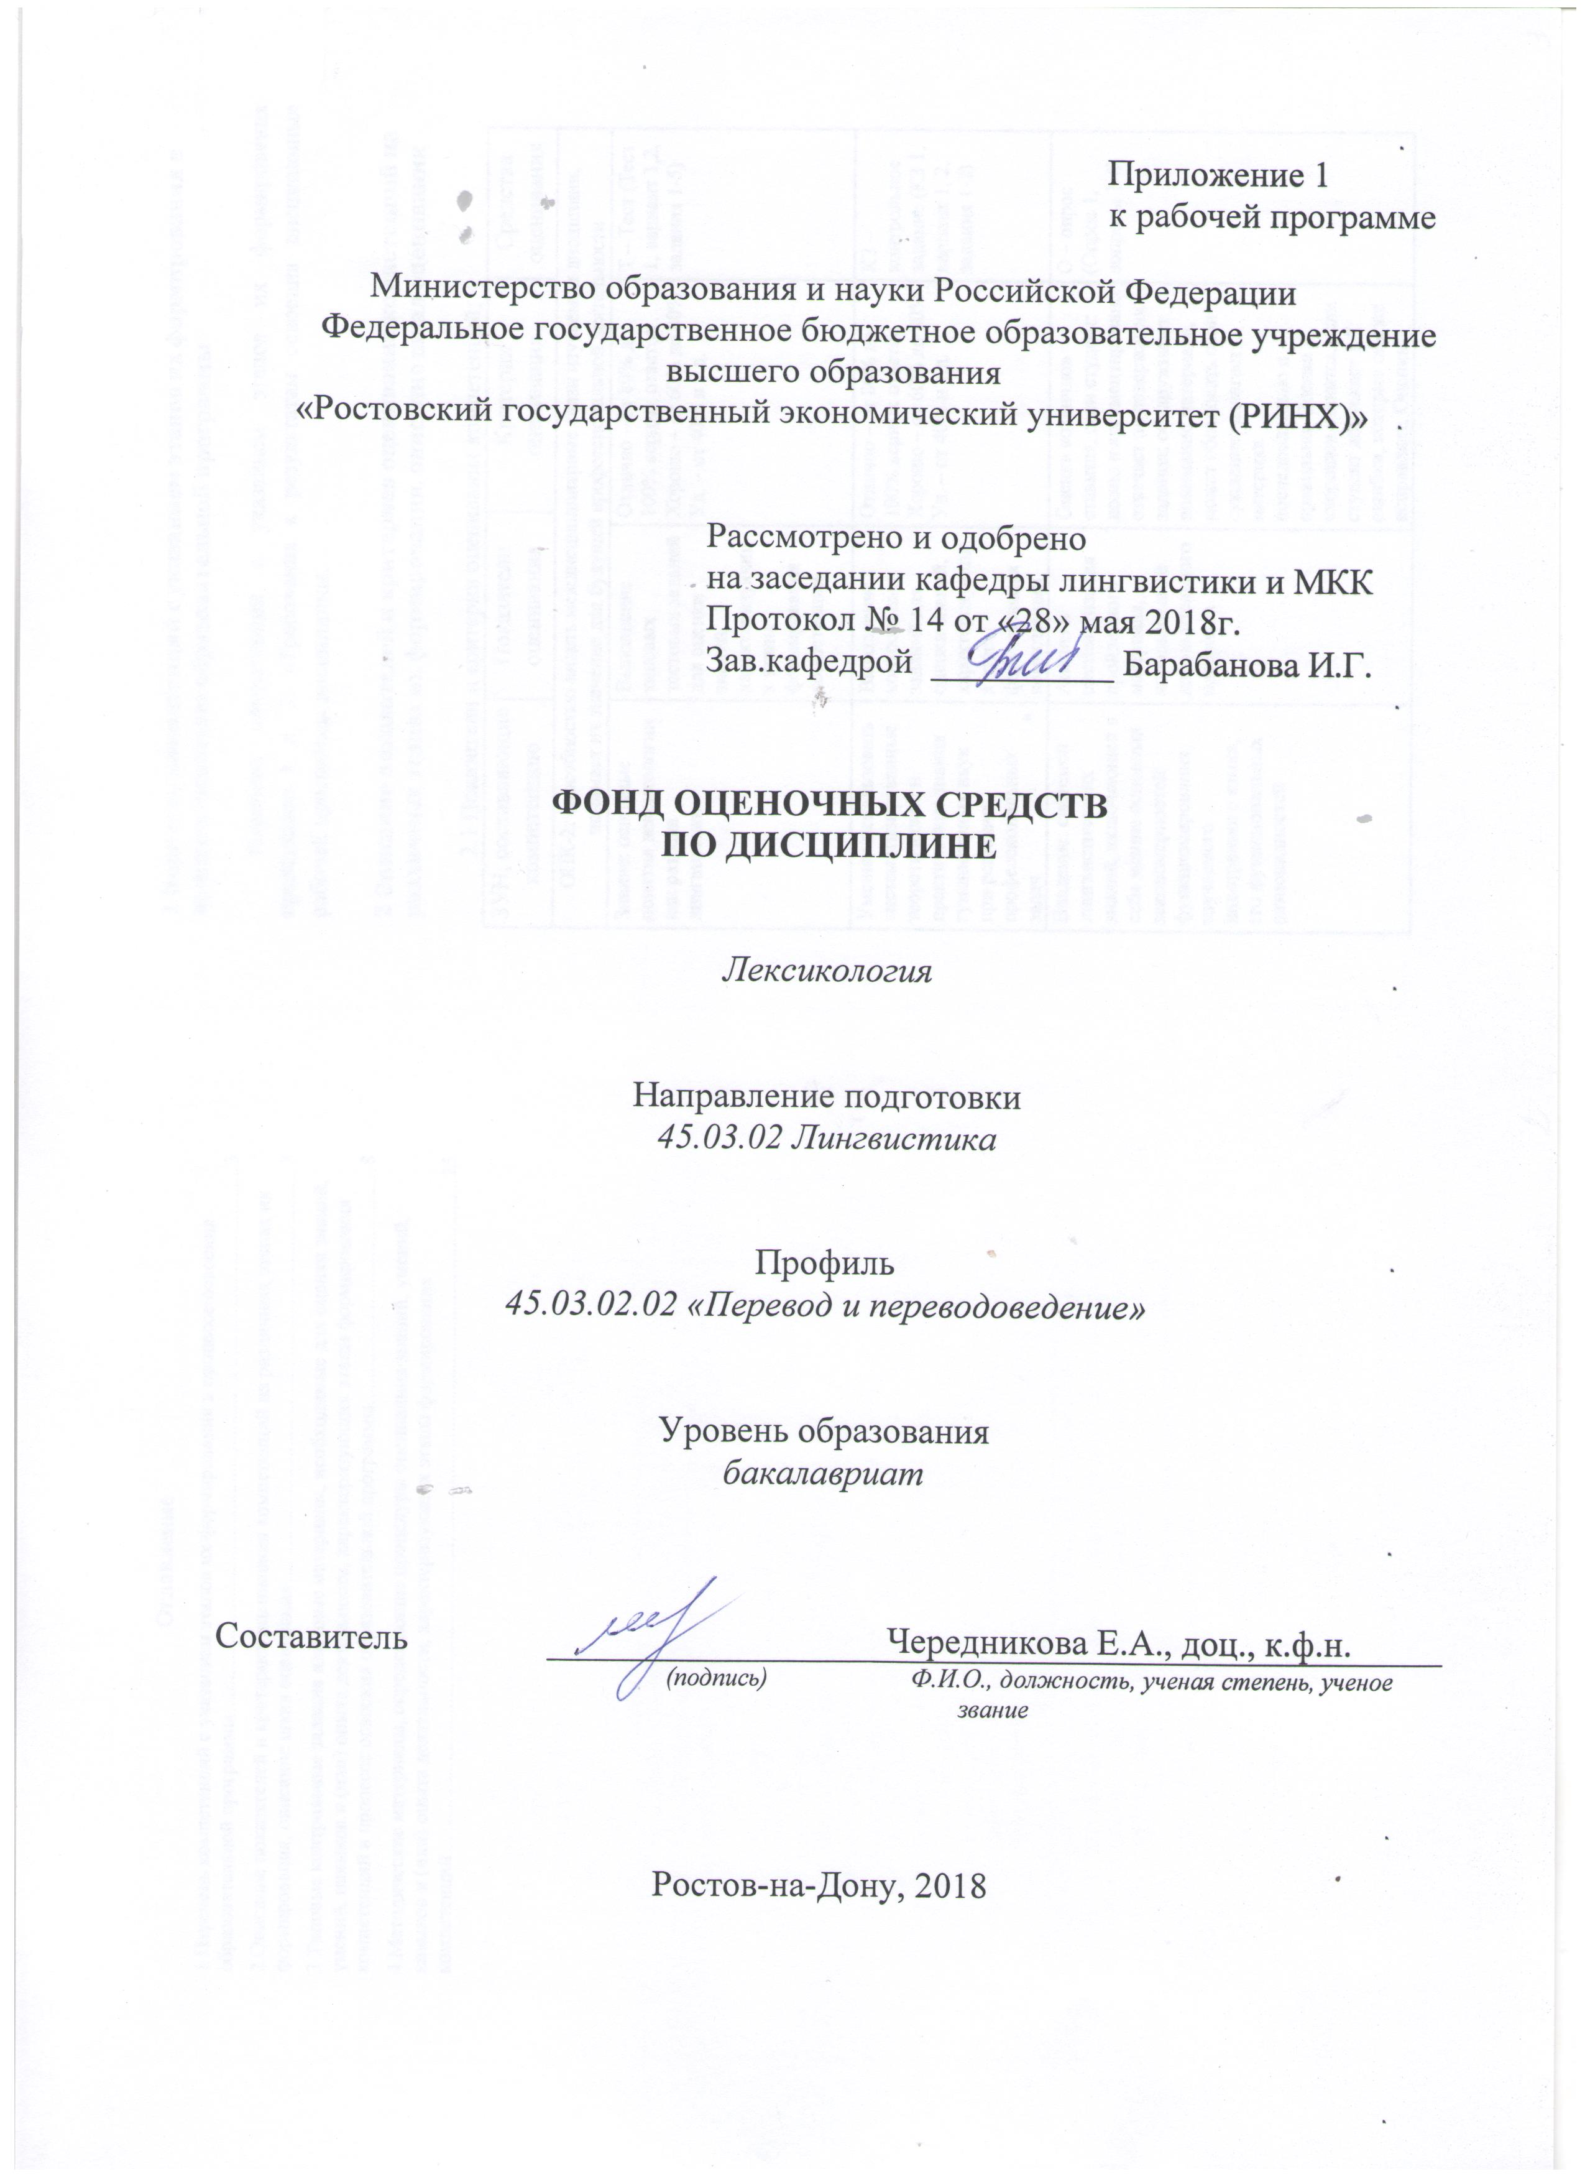

**Оглавление**

1 Перечень компетенций с указанием этапов их формирования в процессе освоения образовательной программы 3

2 Описание показателей и критериев оценивания компетенций на различных этапах их формирования, описание шкал оценивания 3

3 Типовые контрольные задания или иные материалы, необходимые для оценки знаний, умений, навыков и (или) опыта деятельности, характеризующих этапы формирования компетенций в процессе освоения образовательной программы 8

4 Методические материалы, определяющие процедуры оценивания знаний, умений, навыков и (или) опыта деятельности, характеризующих этапы формирования компетенций 25

**1 Перечень компетенций с указанием этапов их формирования в процессе освоения образовательной программы**

Перечень компетенций с указанием этапов их формирования представлен в п. 3. «Требования к результатам освоения дисциплины» рабочей программы дисциплины.

**2 Описание показателей и критериев оценивания компетенций на различных этапах их формирования, описание шкал оценивания**

2.1 Показатели и критерии оценивания компетенций:

|  |  |  |  |  |
| --- | --- | --- | --- | --- |
| ЗУН, составляющие компетенцию | Показатели оценивания | | Критерии оценивания | Средства оценивания |
| ОПК-2: способностью видеть междисциплинарные связи изучаемых дисциплин, понимает их значение для будущей профессиональной деятельности | | | | |
| Знание:основные понятия лексикологии как раздела лингвистики | Выполнение типовых тестовых заданий для оценки знаний, характеризующих этапы формирования компетенции | Отлично – от 80% до 100% верных ответов  Хорошо – от 60% до 80%  Уд. – от 40% и т.д. | | Т – Тест (Тест 1, вариант 1,2, задания 1-5) |
| Умение:использовать систематизированные теоретические и практические знания гуманитарных наук при решении профессиональных задач | Выполнение контрольных заданий для оценки знаний, характеризующих этапы формирования компетенции | Отлично – от 80% до 100% верных ответов  Хорошо – от 60% до 80%  Уд. – от 40% и т.д. | | КЗ – контрольное задание (КЗ 1, вариант 1, 2, задания 1-2) |
| Владение: системой лингвистических знаний, включающей в себя знание основных закономерностей функционирования изучаемого иностранного языка, его функциональных разновидностей | Анализ и систематизация пройденного материала, использование дополнительного материала | Оценка «отлично» ставится, если студент: полно и аргументировано отвечает по содержанию задания; обнаруживает понимание материала, может обосновать свои суждения; излагает материал последовательно и правильно. Оценка «хорошо» ставится, если студент допускает 1-2 ошибки, которые сам же исправляет. Оценка «удовлетворительно» ставится, если студент обнаруживает знание и понимание основных положений данного задания, но излагает материал неполно и допускает неточности в определении понятий или формулировке правил. | | О – опрос (Опрос 1, вопросы 1-6) |
| ОПК-3 владением системой лингвистических знаний, включающей в себя знание основных фонетических, лексических, грамматических, словообразовательных явлений и закономерностей функционирования изучаемого иностранного языка, его функциональных разновидностей | | | | |
| Знание: основные положения теории лексикологии первого иностранного языка | Выполнение типовых тестовых заданий для оценки знаний, характеризующих этапы формирования компетенции | Отлично – от 80% до 100% верных ответов  Хорошо – от 60% до 80%  Уд. – от 40% и т.д. | | Т – Тест (Тест 3, вариант 1,2, задания 1-4) |
| Умение: пользоваться теоретической базой для решения как теоретических, так и прикладных задач в сфере профессиональной деятельности при решении конкретных исследовательских задач | Умение написать и защитить реферат, поиск и сбор необходимой литературы, использование современных информационно- коммуникационных технологий | Оценка «отлично» – выполнены все требования к написанию и защите реферата: тема раскрыта полностью, выдержан объём, соблюдены требования к внешнему оформлению, даны правильные ответы на дополнительные вопросы. Оценка «хорошо» – основные требования к реферату и его защите выполнены, но при этом допущены недочеты. Оценка «удовлетворительно» – имеются существенные отступления от требований к реферированию. В частности: тема освещена лишь частично; допущены фактические ошибки в содержании реферата или при ответе на дополнительные вопросы. | | Р – реферат (темы 1-15) |
| Владение: системой теоретических знаний в области истории развития словарного состава первого иностранного языка | Выполнение типовых тестовых заданий для оценки знаний, характеризующих этапы формирования компетенции | Отлично – от 80% до 100% верных ответов  Хорошо – от 60% до 80%  Уд. – от 40% и т.д. | | Т – тест (тест 1, варианты 1,2, задания 5-10) |
| ОПК-7 имеет способность свободно выражать свои мысли, адекватно используя разнообразные языковые средства с целью выделения релевантной информации | | | | |
| Знание: систему изучаемых языков и принципы их функционирования применительно к различным сферам речевой коммуникации | Анализ и систематизация пройденного материала, использование дополнительного материала | Оценка «отлично» ставится, если студент: полно и аргументировано отвечает по содержанию задания; обнаруживает понимание материала, может обосновать свои суждения; излагает материал последовательно и правильно. Оценка «хорошо» ставится, если студент допускает 1-2 ошибки, которые сам же исправляет. Оценка «удовлетворительно» ставится, если студент обнаруживает знание и понимание основных положений данного задания, но излагает материал неполно и допускает неточности в определении понятий или формулировке правил. | | О – опрос (Опрос 1, вопросы 13-24) |
| Умение: использовать понятийный аппарат лексикологии, теоретической и когнитивной лингвистики для решения профессиональных задач | Выполнение типовых тестовых заданий для оценки знаний, характеризующих этапы формирования компетенции | Отлично – от 80% до 100% верных ответов  Хорошо – от 60% до 80%  Уд. – от 40% и т.д. | | Т – тест (тест 2, задания 1-4) |
| Владеть: навыками применения теоретических знаний в практической деятельности | Анализ и систематизация пройденного материала, использование дополнительного материала | Оценка «отлично» ставится, если студент: полно и аргументировано отвечает по содержанию задания; обнаруживает понимание материала, может обосновать свои суждения; излагает материал последовательно и правильно. Оценка «хорошо» ставится, если студент допускает 1-2 ошибки, которые сам же исправляет. Оценка «удовлетворительно» ставится, если студент обнаруживает знание и понимание основных положений данного задания, но излагает материал неполно и допускает неточности в определении понятий или формулировке правил. | | О – опрос (Опрос 1, вопросы 25-30) |
| ПК-24: способностью выдвигать гипотезы и последовательно развивать аргументацию в их защиту | | | | |
| Знание: методологию научного исследования, понятийный аппарат теоретической и прикладной лингвистики | Выполнение типовых тестовых заданий для оценки знаний, характеризующих этапы формирования компетенции | Отлично – от 80% до 100% верных ответов  Хорошо – от 60% до 80%  Уд. – от 40% и т.д. | | Т – Тест (Тест 3, вариант 1,2, задания 5-8) |
| Умение: использовать понятийный аппарат лексикологии для выдвижения гипотезы и ее аргументированной защиты | Анализ и систематизация пройденного материала, использование дополнительного материала | Оценка «отлично» ставится, если студент: полно и аргументировано отвечает по содержанию задания; обнаруживает понимание материала, может обосновать свои суждения; излагает материал последовательно и правильно. Оценка «хорошо» ставится, если студент допускает 1-2 ошибки, которые сам же исправляет. Оценка «удовлетворительно» ставится, если студент обнаруживает знание и понимание основных положений данного задания, но излагает материал неполно и допускает неточности в определении понятий или формулировке правил. | | О – опрос (Опрос 1, вопросы 31-35) |
| Владеть: основами современных методов научного исследования в области лексикологии | Умение написать и защитить реферат, поиск и сбор необходимой литературы, использование современных информационно- коммуникационных технологий | Оценка «отлично» – выполнены все требования к написанию и защите реферата: тема раскрыта полностью, выдержан объём, соблюдены требования к внешнему оформлению, даны правильные ответы на дополнительные вопросы. Оценка «хорошо» – основные требования к реферату и его защите выполнены, но при этом допущены недочеты. Оценка «удовлетворительно» – имеются существенные отступления от требований к реферированию. В частности: тема освещена лишь частично; допущены фактические ошибки в содержании реферата или при ответе на дополнительные вопросы. | | Р – реферат (темы 16-27) |
| ПК-27: способностью оценить качество исследования в данной предметной области, соотнести новую информацию с уже имеющейся, логично и последовательно представить результаты собственного исследования | | | | |
| Знание: основные методы научного лингвистического исследования | Выполнение типовых тестовых заданий для оценки знаний, характеризующих этапы формирования компетенции | Отлично – от 80% до 100% верных ответов  Хорошо – от 60% до 80%  Уд. – от 40% и т.д. | | Т – тест (тест 2, задания 5-8) |
| Умение: оценить качество исследования в области лексикологии, соотнести новую информацию с уже имеющейся, логично и последовательно представить результаты собственного исследования | Выполнение контрольных заданий для оценки знаний, характеризующих этапы формирования компетенции | Отлично – от 80% до 100% верных ответов  Хорошо – от 60% до 80%  Уд. – от 40% и т.д. | | КЗ – контрольное задание (КЗ 1, вариант 1, 2, задания 3-4) |
| Владеть: основными знаниями, позволяющими критически оценить качество исследования в области лексикологии, соотнести новую информацию с уже имеющейся, логично и последовательно представить результаты собственного исследования. | Анализ и систематизация пройденного материала, использование дополнительного материала | Оценка «отлично» ставится, если студент: полно и аргументировано отвечает по содержанию задания; обнаруживает понимание материала, может обосновать свои суждения; излагает материал последовательно и правильно. Оценка «хорошо» ставится, если студент допускает 1-2 ошибки, которые сам же исправляет. Оценка «удовлетворительно» ставится, если студент обнаруживает знание и понимание основных положений данного задания, но излагает материал неполно и допускает неточности в определении понятий или формулировке правил. | | О – опрос (Опрос 1, вопросы 7-12) |

2.2 Шкалы оценивания:

Текущий контроль успеваемости и промежуточная аттестация осуществляется в рамках накопительной балльно-рейтинговой системы в 100-балльной шкале:

84-100 баллов (оценка «отлично») - изложенный материал фактически верен, наличие глубоких исчерпывающих знаний в объеме пройденной программы дисциплины в соответствии с поставленными программой курса целями и задачами обучения; правильные, уверенные действия по применению полученных знаний на практике, грамотное и логически стройное изложение материала при ответе, усвоение основной и знакомство с дополнительной литературой;

67-83 баллов (оценка «хорошо») - наличие твердых и достаточно полных знаний в объеме пройденной программы дисциплины в соответствии с целями обучения, правильные действия по применению знаний на практике, четкое изложение материала, допускаются отдельные логические и стилистические погрешности, обучающийся усвоил основную литературу, рекомендованную в рабочей программе дисциплины;

50-66 баллов (оценка «удовлетворительно») - наличие твердых знаний в объеме пройденного курса в соответствии с целями обучения, изложение ответов с отдельными ошибками, уверенно исправленными после дополнительных вопросов; правильные в целом действия по применению знаний на практике;

0-49 баллов (оценка «неудовлетворительно») - ответы не связаны с вопросами, наличие грубых ошибок в ответе, непонимание сущности излагаемого вопроса, неумение применять знания на практике, неуверенность и неточность ответов на дополнительные и наводящие вопросы.

**3 Типовые контрольные задания или иные материалы, необходимые для оценки знаний, умений, навыков и (или) опыта деятельности, характеризующих этапы формирования компетенций в процессе освоения образовательной программы**

Министерство образования и науки Российской Федерации

Федеральное государственное бюджетное образовательное учреждение высшего образования

«Ростовский государственный экономический университет (РИНХ)»

Кафедра Лингвистики и межкультурной коммуникации

**Вопросы к экзамену**

по дисциплине **Лексикология**

1. The Object of Lexicology. General Lexicology and Special Lexicology.

2. Classification of Suffixes.

3. What Celtic borrowings are in English? Date them and give examples.

4. Descriptive Lexicology.

5. Semantic structure of English words.

6. Which words were introduced into English Vocabulary during the period of Christianization?

7. Theory of the Word. Definitions.

8. Prefixes. Valency.

9. What are the characteristic features of Scandinavian borrowings? Give examples.

10. Semasiology. Semasiology or Semantics?

11. Morphological Structure of English Words.

12.What are the characteristic features of words borrowed into English during the Renaissance?

13. The Lexical Meaning of the word and its Semantic Structure.

14. Morphemes. Free and Bound Morphemes.

15. What Suffixes and Prefixes can help you to recognize the words of Latin and French origin?

16. Denotative Meaning of a word.

17.The Valency of Affixes and Stems.

18.Why are words borrowed and which conditions stimulate the borrowing process?

19.Connotations. The Emotional Content.

20.Stages of Assimilation of the borrowed words.

21.Productive and Non-productive affixes.

22.Significative Meaning. Grammatical Meaning.

23.Compound words. The Criteria of Compounds. Classification of Compounds.

24.Give the examples of Etymological Doublets.

25.Semantic Components.

26.Aims and principles of Morphemic and Word-formation Analysis. Immediate constituents. Composition.

27.In what spheres of communication do International words frequently occur?

28.The Lexical Meaning and the Notion. Types of Semantic Components distinguished within the Meaning.

29.Derivational and Functional Affixes.

30.What are the characteristic features of Translation Loans?

31. Connection of Lexicology with Phonetics, Stylistics and Grammar.

32. Semantic change of a word. Semantic triangle.

33. Shortening (contraction). Give the definition and examples.

34.Etymology of English words. Etymological structure of the English Vocabulary.

35.Minor types of Modern word-building. Reduplication. Back-formation. Conversion.

36.Classify the following synonyms according to degree: gratify, please, exalt, content, satisfy, delight. 37.Theoretical and practical value of Lexicology.

38. Synonyms. Definition. Sources of Synonymy.

39.Find the dominant Synonyms in the groups: to astonish-to amaze-to surprise-to astound;to glimmer-to glisten-to blaze-to shine-to sparkle-to flash.

40.What is Phraseology?

41.Antonyms.

42.What is the earliest group of English borrowings? Date it .

43.Definitions of phraseology by Russian, British and the USA scholars.

44.Homonyms. Phonetic coincidence or semantic differentiation?

45.Explain the reasons of immense number of foreign origin words in English.

46.Lexicography. Definition. Types of Dictionaries.

47.Widening and Narrowing of the meaning.

48.Give the examples of Latin Affixes.

49. .Euphemisms.

50. “Degradation” and “Elevation“ of Meaning.

51. Give the examples of Latin Prefixes.

52. Transference Based on Resemblance (Similarity)

53.Semi-Affixes.

54.Explain when and under what circumstances did England become a bi-lingual country?

55.Which types of Composition are Productive in Modern English? How can this be demonstrated?

Составитель ________________________ Е.А. Чередникова

«____»__________________20     г.

**Критерии оценки:**

* оценка «отлично» выставляется студенту, если правильно выполнено более 80% заданий; оценка «хорошо» выставляется студенту, если правильно выполнено более 60% заданий;
* оценка «удовлетворительно» выставляется студенту, если правильно выполнено более 40% заданий;
* оценка «неудовлетворительно» выставляется студенту, если правильно выполнено менее 40% заданий.

Министерство образования и науки Российской Федерации

Федеральное государственное бюджетное образовательное учреждение высшего образования

«Ростовский государственный экономический университет (РИНХ)»

Кафедра Лингвистики и межкультурной коммуникации

**Темы курсовых работ**

по дисциплине Лексикология

1. Структура и характерные особенности английской лексики.
2. Словарный состав английского языка как языковая организация системного характера.
3. Лексические слои общеиндоевропейского и общегерманского происхождения как историческая основа словарного состава современного английского языка.
4. Историческая последовательность заимствований как одного из важнейших ресурсов обогащения словарного состава современного английского языка.
5. Проблема ассимиляции заимствованной лексики в современном английском языке.
6. Этимологические дублеты в составе современного английского и русского языков (опыт сопоставления).
7. Интернационализмы в составе современного английского и русского языков (опыт сопоставления).
8. Полисемия, синонимия и омонимия аффиксов в словообразовательной системе современного английского языка.
9. Конверсия как разновидность аффиксации и ее роль как одного из наиболее продуктивных способов образования новых слов в современном английском языке.
10. Различные типы сокращенных слов и аббревиатур, их функционирование в составе современного английского языка.
11. Взаимосвязь между значением слова и его лексической валентностью как основа формирования тематических групп в структуре современного английского словарного состава.
12. Смысловая структура многозначного слова и ее отображение в составе различного типа словарей.
13. Семантическая вариативность английского слова в синхронии и диахронии и ее отражение в словаре.
14. Лингвистические и экстралингвистические параметры семантических процессов в составе современного английского вокабуляра.
15. Роль и назначение синонимов как выразительно-экспрессивных средств лексического состава современного английского языка
16. Синонимия как фактор лексической вариативности в составе современного английского вокабуляра.
17. Характерные особенности эвфемизмов как особой разновидности синонимических средств языкового выражения в составе современного английского вокабуляра.
18. Антонимы как один из выразительно-экспрессивных ресурсов современного английского языка.
19. Различные классификации фразеологических единиц в составе современного английского языка.
20. Описание фразеологических единиц как актуальная проблема современной английской лексикографии.
21. Проблема фразеологических аналогов в современной англо-русской и русско-английской лексикографии.
22. Английский язык в Соединенных Штатах Америки на современном этапе его функционирования.
23. Сходства и различия в английской лексике в языке Великобритании, Соединенных Штатов, Австралии и Новой Зеландии.
24. Новейшие разработки в сфере британской и американской лексикографии.
25. Проблема английского языка как глобального языка международного общения: сегодняшнее состояние, вопросы и перспективы.

**Критерии оценки:**

* Оценка «отлично» – выполнены все требования к написанию и защите курсовой работы: обозначена проблема и обоснована её актуальность, сделан краткий анализ различных точек зрения на рассматриваемую проблему и логично изложена собственная позиция, проведено самостоятельное исследование практического материала, сформулированы выводы, тема раскрыта полностью, выдержан объём, соблюдены требования к внешнему оформлению, даны правильные ответы на дополнительные вопросы.
* Оценка «хорошо» – основные требования к курсовой работе и ее защите выполнены, но при этом допущены недочеты. В частности, имеются неточности в изложении материала; отсутствует логическая последовательность в суждениях; не выдержан объем курсовой работы; имеются упущения в оформлении; на дополнительные вопросы при защите даны неполные ответы.
* Оценка «удовлетворительно» – имеются существенные отступления от требований к написанию курсовой работы. В частности: тема освещена лишь частично; допущены фактические ошибки в содержании курсовой работы или при ответе на дополнительные вопросы; во время защиты отсутствует вывод.
* Оценка «неудовлетворительно» – тема курсовой работы не раскрыта, обнаруживается существенное непонимание проблемы.

Министерство образования и науки Российской Федерации

Федеральное государственное бюджетное образовательное учреждение высшего образования

«Ростовский государственный экономический университет (РИНХ)»

Кафедра Лингвистики и межкультурной коммуникации

**Тесты письменные или компьютерные**

по дисциплине Лексикология

**ТЕСТ 1.**

**Вариант 1**

Выберите правильный ответ

1. Define the country where the following words were borrowed from: wine, street, wall, pepper:

a. Roman Empire

b. Greece

c. Minor Asia

d. Persia

2. Define the period of the following borrowings : Resurrection, nun, bishop, candle:

a. 7th century A.D.

b. 7th century B.C.

c. 1st century B.C.

d. 8-11th centuries A.D.

3. The words starting with sk- are borrowed from:

a. Scandinavian languages

b. German

c. Celtic

d. Anglo-Saxon languages

4. The words like : moderate, intelligent, permanent are borrowed from French starting from:

a. 5th century

b. 1066

c. Renaissance Period

d. Christianization

5. The suffixes: –ment and –ance are of:

a. French origin

b. Latin origin

c. Greek origin

d. Indo-European origin

6. Which of the following elements are borrowed:

a. Celtic (5th-6th c. A.D.)

b. Germanic elements

c. Indo-European

d. English proper

7. What kind of elementary concepts was particularly Indo-European :

a. family relations

b. animals

c. plants

d. parts of the human body

8. The branch of linguistics which specializes in the study of meaning is called :

a. morphology

b. etymology

c. phraseology

d. semantics

9. Which component can’t be called a semantic one:

a. structural

b. denotative

c. connotative

d. notional

10.Which reason does not cause development of a new meaning of a word :

a. scientific

b. linguistic

c. historical

d. social

**Вариант 2**

Выберите правильный ответ

1. All semantic fields have a certain…

A) order

B) structure

C) clear-cut boundary

D) number of items

2. What branch of Linguistics studies the nominative function of lexical units?

A) phraseology

B) onomasiology

C) semasiology

D) morphology

3. Words belonging to the same part of speech which have a common denominator of meaning make up:

A) a lexical field

B) a lexico-semantic group

C) a lexical set a semantic field

4. Morphemic analysis is completed, when we get…

A) Ultimate Constituents

B) Immediate Constituents

C) a derived word

D) a derivational base

5. The antonyms “lucky – unlucky” are…

A) relational opposites

B) contraries

C) incompatible terms

D) contradictories

6. Which of the following words belongs to the core of the LSG

A) scarlet

B) red

C) maroon

D) crimson

7. These different phonetic variants of the French borrowing “boulevard” illustrate:

A) graphical assimilation

B) gradual phonetic assimilation

C) complete phonetic assimilation

D) lexical assimilation

8. Pick out a subordinative compound:

A) girl-friend

B) zigzag

C) queen-bee

D) wrist-watch

9. Define the nature of the semantic change in the word “camp” (original meaning: ‘the place where troops are lodged in tents’; acquired meaning: ‘temporary quarters, eg. of travellers, nomads, etc.’)

A) specialization of meaning

B) generalization of meaning

C) similarity of meaning (metaphor)

D) contiguity of meaning (metonymy)

10. The words “kolkhoz” and “collective farm” are both borrowings from Russian with the same meaning. Still, they appeared in English due to two different processes. What were they?

**ТЕСТ 2.**

**Вариант 1**

1. What does Lexicology, a brunch of linguistics study?

A. It is the study of sentences.

B. It is the study of words.

C. It is the study of definitions.

D. It is the study of aspects.

E. It is the study of sounds.

2.What is the name of the area of lexicology specializing in the semantic studies of the word?

A. It is called semantics.

B. It is called phraseology.

C. It is called grammar.

D. It is called semasiology.

E. It is called sociolinguistics.

3.What do we mean by external structure of the word?

A. We mean its lexical meaning.

B. We mean its lexico-grammatical structure.

C. We mean its morphological structure.

D. We mean its semantic structure.

E. We mean its linguistic structure.

4. On what level is the word studied in its relationships with other words the vocabulary system?

A. It is studied on the simple level.

B. It is studied on the historical level.

C. It is studied on the modern level.

D. It is studied on the syntagmatic level.

E. It is studied on the paradigmatic level.

5.What is the smallest meaningful unit of speech?

A. The smallest meaningful unit of speech is a stem.

B. The smallest meaningful unit of speech is a word.

C. The smallest meaningful unit of speech is a sound.

D. The smallest meaningful unit of speech is a morpheme.

E. The smallest meaningful unit of speech is a root.

6.Which words do we call homonyms?

A. Homonyms are words which are identical in writing.

B. Homonyms are the words which are identical in pronunciation.

C. Homonyms are the words which are identical in speaking.

D. Homonyms are the words which are identical in sound and spelling.

E. Homonyms are the words which are identical in their meaning.

7. What is the leading semantic component in the semantic structure of the word?

A. The leading component is termed connotative component.

B. The leading component is called componential analysis.

C. The leading component in the word is termed transformational component.

D. The leading component is termed denotative component.

E. The leading component is called simple component.

8.What is the main way of enriching and enlarging the English vocabulary?

A. The main way of enriching the English vocabulary is word-building.

B. The main way of enriching the English vocabulary is affixation.

C. The main way of enriching the English vocabulary is conversion.

D. The main way of enriching the English vocabulary is composition.

E. The main way of enriching enlarging the English vocabulary is contraction.

**Вариант 2**

Выберите правильный ответ

1.What do we mean by derivation?

A. It is a structural type of Modern English words.

B. It is a process of developing English words.

C. It is one of the most productive ways of word-building.

D. It is a way of forming a new meaning.

E. It is a process of producing a new sound.

2. Which categories of parts of speech are especially affected by conversion?

A. The three categories affected by conversion are verbs, nouns and adverbs.

B. The category of parts of speech affected by conversion is nouns.

C. The category of parts of speech affected by conversion is verbs.

D. The two categories of speech affected by conversion are nouns and verbs.

E. All categories of parts of speech are affected by conversion.

3. Metaphor, metonymy, hyperbole are ... .

A. types of grammar change.

B. types of literary change.

C. types of semantic change.

D. types of general change.

E. types of morphological change.

4 By borrowing (or loan-word) we mean a word which came ...

A. into the vocabulary of one language from another language.

B. into the vocabulary of many languages from one language.

C. into the stock of words of different languages from any foreign language.

D. into the vocabulary of one language from 2 or 3 other languages.

E. into the vocabulary without any changes.

5. The conversion, derivation and composition are ... .

A. the productive ways of word-building.

B. the productive ways of producing new words.

C. the productive ways of forming new meanings.

D. the productive ways of developing the language.

E. the productive ways of forming the vocabulary.

6. All morphemes are subdivided into two large classes: .... and ....

A. stems and roots.

B. roots and suffixes.

C. suffixes and affixes.

D. roots and affixes.

E. prefixes and affixes.

7. The process of affixation consists in coining a new word by ... .

A. deriving words from different languages to some root morpheme.

B. adding a suffix to some root.

C. adding a stem to some root.

D. adding an affix to some root.

E. adding some endings to some root.

8. ..... consists in making a new word from some existing word by changing the category of a part of speech.

A. Derivation.

B. Composition.

C. Affixation.

D. Conversion.

E. Formation.

**ТЕСТ 3.**

**Вариант 1.**

Выберите правильный ответ

1. This type of word-building consists in producing a new word by combining two or more stems.

A. It is conversion.

B. It is composition.

C. It is affixation.

D. It is derivation.

E. It is shortening.

2.What three aspects of composition are there in the English language?

A. They are grammar, neutral and syntactic.

B. They are syntactic, morphological and linguistic.

C. They are simple, neutral and morphological.

D. They are compound, simple and neutral.

E. They are neutral, morphological and syntactic.

3. What are the four types which represent the main structural types of Modern English words?

A. root words, derivatives, compounds and international words.

B. root words, derived words, loan words and shortenings.

C. root words, derived words, compounds and shortenings.

D. compounds, shortenings, homonyms and root words.

E. shortenings, loan words, synonyms and root words.

4. What is the common word for such terms as "set expressions, fixed word- groups, set phrases"?

A. Collocation.

B. Unit.

C. Phraseological unit.

D. Set word-group.

E. Phrase group.

5. What is the basis of the traditional and oldest principle for classifying phraseological unit?

A. It is based on their associations.

B. It is based on their linguistic characteristics.

C. It is based on the semantic principle.

D. It is based on their structural characteristics.

E. It is based on their original content.

6. There are words which are avoided because they ....

A. are considered too simple.

B. are considered delicate.

C. are considered rude and impolite.

D. are considered ridiculous.

E. are considered funny and foolish.

7. How do we call the process of development of a new meaning?

A. We term it ''similarity".

B. We term it "transference".

C. We term it "semantic process".

D. We term it "association".

E. We term it "slang".

8. Contracted words are produced in two different ways: the first is to make a new word from a syllable of the original word. What is the second?

A. to make a new word from the root of the original word.

B. to make a new word from the last letters of a word-group.

C. to make a new word from the stem of the word.

D. to make a new word from the initial letters of a word group.

E. to make a new word from the affixes of the original words.

**Вариант 2.**

Выберите правильный ответ

1. Lexicology is a branch of linguistics which deals with…

a) the various means of expressing grammatical relations between words and with the patterns after which words are combined into word-groups and sentences

b) the outer sound form of the word

c) exical units and the vocabulary of a language

d) the study of the nature, functions and structure of stylistic devices and with the investigation of each style of language

2. What is Special Lexicology?

a) It is the lexicology of any language

b) It is the lexicology of a particular language

3. Synchronic lexicology deals with …

a) the change and development of vocabulary in the course of time

b) vocabulary at a given stage of language development, usually at the present time

4. The word has …

a) phonological and semantic aspects

b) phonological and syntactic aspects

c) phonological, semantic, syntactic aspects

5. By external structure of the word we mean …

a) its meaning

b) its morphological structure

6. Which branch of lexicology deals with the meaning of words and other linguistic units?

а) Onomasiology

b) Semasiology

c) Lexical Morphology

7. Which of the two main approaches to lexical meaning studies the connection between words and things or concepts they denote?

a) the referential approach

b) the functional approach

8. The content plane of the word includes …

a) lexical meaning

b) lexical and grammatical meaning

**Критерии оценки:**

* оценка «отлично» выставляется студенту, если правильно выполнено более 80% заданий; оценка «хорошо» выставляется студенту, если правильно выполнено более 60% заданий;
* оценка «удовлетворительно» выставляется студенту, если правильно выполнено более 40% заданий;
* оценка «неудовлетворительно» выставляется студенту, если правильно выполнено менее 40% заданий.

Министерство образования и науки Российской Федерации

Федеральное государственное бюджетное образовательное учреждение высшего образования

«Ростовский государственный экономический университет (РИНХ)»

Кафедра Лингвистики и межкультурной коммуникации

**Комплект для выполнения контрольного задания**

по дисциплине Лексикология

**Вариант 1**

*1. Paraphrase the following sentences using an adjective with the suffix "-able (-ibie)". Make other necessary changes.*

M o d e l I: We were prepared to accept the terms offered. The terms offered were acceptable.

1. She was used to living in **comfort**. 2. There seems to be a lot of **sense** in his suggestion. 3. He says that he has all the illnesses that one can only **imagine**. 4. Be careful with the vase, it's easy to **break**. 5. The weather in England **changes** several times a day. 6. The old coal mine can still be **worked**. 7. My **advice** is that you should get in touch with the manager. 8. The idea can be easily put into **practice**.

M o d e l II: I could hardly recognize him.

He was unrecognizable.

1. The child was difficult to **manage**. 2. I saw no **reason** in his de­mands. 3. He had no words to **describe** the joy he felt. 4. The beer tastes flat, it's not fit to **drink**. 5. His sufferings were difficult to **imagine**. 6. There is no **possibility** to get a ticket for the show. 7. There was no **mistaking** the pride with which he spoke of his son. 8. The question had no **answer**. 9. His behaviour was impossible to **explain**.

*2. Fill in the blanks with a suitable word from the list: below. asleep, awake, alone, alike, ashamed, alive*

1. The pain in the leg kept her ... all night. 2. He settled down com­fortably in an armchair and never noticed how he fell... . 3. The two brothers were very much ... . 4. The noisy company had departed and he was ... at last. 5. He was more dead than ... with fear. 6. He was ... of his behaviour.

*3. Give words of the same roots in Russian. Compare the meaning.*

canary, palm (tree), breeze, platform, signal, comfortable, cement, separate, residence.

*4. Translate the following, using suitable phrasal verbs from the list below.*

L i s t: to set up; to fill up; to keep up; to clear up; to cheer up; to turn up (2); toj make up; to take up (2); to grow up; to wash-up;

1. Памятник герою был **установлен** на центральной площади го­рода.

2. Бланк оказался **заполненным** неправильно.

3. Часы пробили семь, пора было **вставать**.

4. Дети **выросли**, но все еще часто обра­щались к родителям за практическим советом.

5. Когда он наконец **появился**, обсуждение уже подходило к концу.

6. Случай, описанный в книге, не **придуман**. Все так и было на самом деле.

7. Профессор почему-то настаивал, чтобы именно я **занялся** этой проблемой.

8. Пос­ле ужина она сразу же пошла на кухню помочь матери **вымыть посуду**.

9. Ей не хотелось вступать в спор, не **выяснив до конца** всех по­дробностей дела.

10. Я несколько раз безуспешно пытался **завести с ним разговор** на тему о моей будущей поездке. Он каждый раз отмалчивался.

11. Иногда бывает достаточно одного слова, чтобы **приободрить** человека.

12. Наконец-то **подвернулась** работа, которая полностью отвечала его вкусам.

13. Уметь **поддержать** разговор — большое искусство.

**Вариант 2**

*1. Study the following sentences. Give the meaning of the prefix "fore-".*

1. He had a nasty fall and put out his **forearm**. 2. The boy pointed at the map with his **forefinger**. 3. The horse slipped on the ice and broke its **foreleg**. 4. His **forehead** was heavily lined. 5. Judging by the **foreword** the book promises to be interesting. 6. Having been **forewarned** about the change in the arrangement he rearranged his time-table. 7. Have you heard the weather **forecast** for tomorrow? 8. It's his fault that the project failed. He ought to have **foreseen** the difficulties. 9. The results were easy to **foretell**. 10. If you had had more **foresight**, you would have saved yourself a lot of trouble. 11. The work of the builders' team was directed by a **foreman**.

*2. Recast using verbs instead, of nouns with the suffix "-ment". Make other necessary changes.*

1. The **establishment** of business contacts between the Soviet Union and Great Britain took place in 1924. 2. They all agreed to the **post-ponement** of the experiment till a later date. 3. The **payment** for the goods was to be made by the buyers within fifteen days after signing the contract. 4. How long does the **development** of a photographic film take? 5. Schoolboys usually take great **enjoyment** in reading science fiction. 6. The failure of the business was due to improper **management**. 7. His **appointment** as head of the department came as a surprise to many of us. 8. It did not take them long to come to **an agreement** about the most important question under discussion.

*3. Paraphrase the following sentences using a noun instead of an adjective. Make other necessary changes.*

M o d e l: They were convinced that the decision was important.

They were convinced of the importance of the decision.

1. The professor was convinced that the operation was **necessary**. 2. The members of the expedition were convinced that the discovery they had made was **important**. 3. I am firmly convinced that he is an **honest** person. 4. Are you convinced that the experiment will be **suc­cessful**? 5. He was convinced that the argument was **useless**. 6. They were convinced that the conclusions they had drawn were **correct**.

*4. In the following groups of sentences compare the meaning of the words in bold type. Translate the sentences into Russian. Give your own examples.*

**A.** 1-а) The boy **looked up** to watch the plane going out of sight. b) The Browns are old friends of the family and my brother could not have left town without **looking them up**. 2. a) There was little sense in **putting off** what had to be done. b) It must have been the responsibility going with the appointment that put him off. 3. a) The man moved up and I took my seat beside him. b) On the way home he wondered if they would dare to move Nicholls up over his head. 4. a) On finishing school he gave away all his textbooks saying he had no further use for them. b) We guessed he was an American. It was his accent that gave him away. 5. a) In the end I found out what was wrong with my TV set. b) Being convinced that we would never find him out, he went on practising his little jokes on us.

**B.** 1. a) He said he had caught an enormous fish but it got away. b) He's constantly missing classes. It's a wonder how he manages to get away with it. 2. a) We had already crossed the river and were well into the forest when he caught up. b) He had missed a whole term and would have to work hard to catch up with the class. 3. a) I could tell by the look in his eye that he was fed up. b) We were all fed up with this wet weather.

**Критерии оценки:**

* оценка «отлично» выставляется студенту, если правильно выполнено более 80% заданий; оценка «хорошо» выставляется студенту, если правильно выполнено более 60% заданий;
* оценка «удовлетворительно» выставляется студенту, если правильно выполнено более 40% заданий;
* оценка «неудовлетворительно» выставляется студенту, если правильно выполнено менее 40% заданий.

Министерство образования и науки Российской Федерации

Федеральное государственное бюджетное образовательное учреждение высшего образования

«Ростовский государственный экономический университет (РИНХ)»

Кафедра Лингвистики и межкультурной коммуникации

**Перечень тем по устному опросу обучающихся**

по дисциплине Лексикология

1. Chronology of the main periods of foreign influence on English (from 1-st century BC till 11th century AD).

2. History, culture and customs of Celtic tribes. Celtic trace in geographical names of Great Britain and Northern Ireland.

3. German tribes and their influence on English.

4. Latin borrowings (the first period).

5. The period of Christianization. St. Patric’s role in it. Second period of Latin influence (Catholic religion terminology).

6. Scandinavian invasions of 8th-11th centuries.

7. Celtic culture and signs of Celtic language in geographical names.

8. Marks of 1st Roman invasions in English.

9. Influence of Germanic tribes’ languages.

10. Period of Christianization and its role in the English language.

11. Scandinavian borrowings.

12. Sequences of bi-lingual period.

13. Imprinted features of Renaissance in English.

14. International words in English.

15. Etymological doublets.

16. Etymological triplets.

17. Translation loans.

18. Polysemy (explanation).

19. Semantic structure of the word.

20. Types of semantic components.

21. Meaning and context.

22. Combinability (collocability) of the words.

23. Transference (term, explanation, examples).

24. Types of transference.

25. Widening and narrowing of meaning.

26. Degradation and elevation of meaning.

27. Frequency and productivity of suffixes.

28. Borrowed affixes.

29. Conversion as a productive way of word building.

30. Categories of parts of speech influenced by conversion.

31. Composition.

32. Semantic aspect of compounds.

33. Semi-affixes.

34. Shortening.

35. Minor types of word-building: оnomatopoea, reduplication, back-formation (reversion).

32. Definition of phraseological unit.

33. Difference between idioms and free word-groups.

34. Grammatical invariability of phraseological units.

35. Proverbs and their difference from phraseological units.

**Критерии оценки:**

* Оценка «отлично» выставляется студенту, если студент: 1) полно и аргументированно отвечает по содержанию задания; 2) обнаруживает понимание материала, может обосновать свои суждения, применить знания на практике, может привести необходимые примеры не только по учебнику, но и самостоятельно составленные; 3) излагает материал последовательно и правильно.
* Оценка «хорошо» выставляется студенту, если студент дает ответ, удовлетворяющий тем же требованиям, что и для оценки «5 баллов», но допускает 1-2 ошибки, которые сам же исправляет.
* Оценка «удовлетворительно» выставляется студенту, если студент обнаруживает знание и понимание основных положений данного задания, но: 1) излагает материал неполно и допускает неточности в произношении слов, определении понятий или формулировке правил; 2) не умеет достаточно глубоко и доказательно обосновать свои суждения и привести свои примеры; 3) излагает материал непоследовательно и допускает ошибки.
* Оценка «неудовлетворительно» выставляется студенту, если он обнаруживает незнание ответа на соответствующее задание, допускает ошибки в употреблении слов, формулировке определений и правил, искажающие их смысл, беспорядочно и неуверенно излагает материал.

Министерство образования и науки Российской Федерации

Федеральное государственное бюджетное образовательное учреждение высшего образования

«Ростовский государственный экономический университет (РИНХ)»

Кафедра Лингвистики и межкультурной коммуникации

**Темы рефератов**

по дисциплине Лексикология

1. Характерные особенности английской лексики (большой процент односложных немотивированных слов, роль омонимии, многозначности, контекстуальной обусловленности слов, высокий процент заимствованных слов).

2. Проблема классификации словарного состава английского языка как определенной системы лексических единиц.

3. Слова индоевропейского происхождения и слова общегерманского происхождения как историческая основа словарного состава английского языка.

4. Историческая последовательность заимствований из латинского языка, скандинавских диалектов, нормандского и парижского диалектов французского языка и др. (краткий обзор).

5. Ассимиляция заимствований: типы ассимиляции, этапы ассимиляции, темпы ассимиляции, факторы, обусловливающие степень ассимиляции.

6. Этимологические дублеты (латинского, французского, скандинавского происхождения).

7. Интернациональные слова в составе словарного состава английского языка.

8. Многозначность, синонимия и омонимия аффиксов.

9. Конверсия, или безаффиксальное словообразование, как один из наиболее продуктивных способов образования новых слов в современном английском языке.

10. Различные типы сокращенных слов и аббревиатуры и их функциональное использование.

11. Взаимосвязь между значением слова и его сочетаемостью. Значение и употребление.

12. Смысловая структура многозначности слова.

13. Историческая изменчивость смысловой структуры слова.

14. Лингвистические и экстралингвистические факторы, лежащие в основе семантических процессов.

15. Роль и назначение синонимов как выразительно-экспрессивных средств словарного состава.

16. Многозначность слов и синонимия.

17. Эвфемизмы как особый тип стилистических синонимов.

18. Антонимы как выразительно-экспрессивные средства словарного состава.

19. Различные классификации фразеологических единиц (у В.В. Виноградова, А.И. Смирницкого, Н.Н. Амосовой, А.В. Кунина).

20. Структурные типы фразеологических единиц в современном английском языке.

21. Источники возникновения фразеологических единиц.

22. Особенности английского языка в США.

23. Различия в значении и употреблении ряда английских слов в Англии и Америке.

24. Синонимия и синонимические ряды.

25. Территориальная и социальная дифференциация лексики английского языка как проявление пространственной и временной вариативности языка.

26. Этимологическая и функциональная разнородность лексического состава современного английского языка.

27. Наиболее известные серии британских и американских словарей.

**Критерии оценки:**

* Оценка «отлично» – выполнены все требования к написанию и защите реферата: обозначена проблема и обоснована её актуальность, сделан краткий анализ различных точек зрения на рассматриваемую проблему и логично изложена собственная позиция, сформулированы выводы, тема раскрыта полностью, выдержан объём, соблюдены требования к внешнему оформлению, даны правильные ответы на дополнительные вопросы.
* Оценка «хорошо» – основные требования к реферату и его защите выполнены, но при этом допущены недочеты. В частности, имеются неточности в изложении материала; отсутствует логическая последовательность в суждениях; не выдержан объем реферата; имеются упущения в оформлении; на дополнительные вопросы при защите даны неполные ответы.
* Оценка «удовлетворительно» – имеются существенные отступления от требований к реферированию. В частности: тема освещена лишь частично; допущены фактические ошибки в содержании реферата или при ответе на дополнительные вопросы; во время защиты отсутствует вывод.
* Оценка «неудовлетворительно» – тема реферата не раскрыта, обнаруживается существенное непонимание проблемы.

**4 Методические материалы, определяющие процедуры оценивания знаний, умений, навыков и (или) опыта деятельности, характеризующих этапы формирования компетенций**

Процедуры оценивания включают в себя текущий контроль и промежуточную аттестацию.

**Текущий контроль** успеваемости проводится с использованием оценочных средств, представленных в п. 3 данного приложения. Результаты текущего контроля доводятся до сведения студентов до промежуточной аттестации.

**Промежуточная аттестация** проводится в форме экзамена.

Экзамен проводится по расписанию экзаменационной сессии в письменном виде. Количество вопросов в экзаменационном задании – 3. Проверка ответов и объявление результатов производится в день экзамена. Результаты аттестации заносятся в экзаменационную ведомость и зачетную книжку студента. Студенты, не прошедшие промежуточную аттестацию по графику сессии, должны ликвидировать задолженность в установленном порядке.

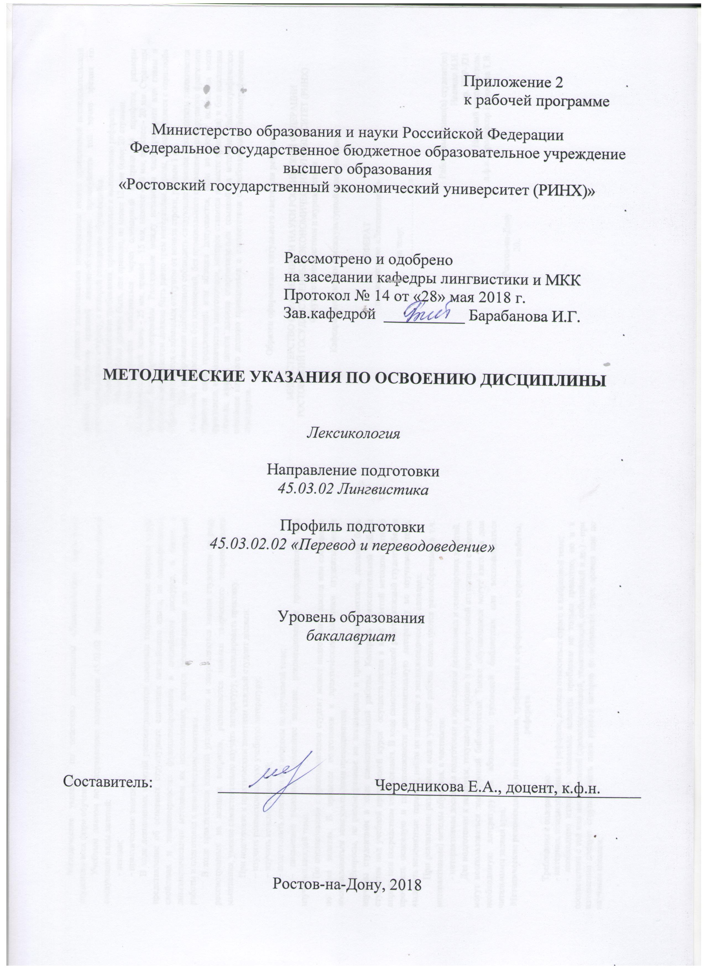

Методические указания по освоению дисциплины «Лексикология»адресованы студентам всех форм обучения.

Учебным планом по направлению подготовки 45.03.02 Лингвистика предусмотрены следующие виды занятий:

- лекции;

- практические занятия.

В ходе лекционных занятий рассматриваются основные теоретические вопросы курса: представление об основных структурных единицах английского языка, их специфических свойствах и закономерностях функционирования в английском дискурсе, а также с лингвистическими методами их исследования, даются рекомендации для самостоятельной работы и подготовке к практическим занятиям.

В ходе практических занятий углубляются и закрепляются знания студентов по ряду рассмотренных на лекциях вопросов, развиваются навыки творческого теоретического мышления, умение самостоятельно изучать литературу, анализировать практику.

При подготовке к практическим занятиям каждый студент должен:

– изучить рекомендованную учебную литературу;

– изучить конспекты лекций;

– подготовить ответы на все вопросы по изучаемой теме;

– письменно выполнить домашнее задание, рекомендованное преподавателем при изучении каждой темы.

По согласованию с преподавателем студент может подготовить доклад или сообщение по теме занятия. В процессе подготовки к практическим занятиям студенты могут воспользоваться консультациями преподавателя.

Вопросы, не рассмотренные на лекционных и практических занятиях, должны быть изучены студентами в ходе самостоятельной работы. Контроль самостоятельной работы студентов над учебной программой курса осуществляется в ходе занятий методом устного опроса или посредством тестирования. В ходе самостоятельной работы каждый студент обязан прочитать основную и по возможности дополнительную литературу по изучаемой теме, выделить непонятные термины, найти их значение в энциклопедических словарях.

При реализации различных видов учебной работы используются разнообразные (в т.ч. интерактивные) методы обучения, в частности:

- интерактивная доска для подготовки и проведения лекционных и семинарских занятий.

Для подготовки к занятиям, текущему контролю и промежуточной аттестации студенты могут воспользоваться электронной библиотекой. Также обучающиеся могут взять на дом необходимую литературу на абонементе вузовской библиотеки или воспользоваться читальными залами вуза.

**Методические рекомендации по написанию, требования к оформлению курсовой работы, реферата**

Требования к содержанию:

- материал, использованный в реферате, должен относиться строго к выбранной теме;

- необходимо изложить основные аспекты проблемы не только грамотно, но и в соответствии с той или иной логикой (хронологической, тематической, событийной и др.) - при изложении следует сгруппировать идеи разных авторов по общности точек зрения или по научным школам;

- реферат должен заканчиваться подведением итогов проведенной исследовательской работы: содержать краткий анализ-обоснование преимуществ той точки зрения по рассматриваемому вопросу, с которой солидарен обучающийся.

Объем и технические требования, предъявляемые к выполнению реферата.

Объем работы должен быть, как правило, не менее 12 и не более 20 страниц.

Работа должна выполняться через одинарный интервал 14 шрифтом, размеры оставляемых полей: левое - 25 мм, правое - 15 мм, нижнее - 20 мм, верхнее - 20 мм. Страницы должны быть пронумерованы. Расстояние между названием части реферата или главы и последующим текстом должно быть равно трем интервалам. Фразы, начинающиеся с «красной» строки, печатаются с абзацным отступом от начала строки, равным 1 см.

При цитировании необходимо соблюдать следующие правила: текст цитаты заключается в кавычки и приводится без изменений, без произвольного сокращения цитируемого фрагмента (пропуск слов, предложений или абзацев допускается, если не влечет искажения всего фрагмента, и обозначается многоточием, которое ставится на месте пропуска) и без искажения смысла; каждая цитата должна сопровождаться ссылкой на источник, библиографическое описание которого должно приводиться в соответствии с требованиями библиографических стандартов.

**Образец оформления титульного листа для реферата:**

МИНИСТЕРСТВО ОБРАЗОВАНИЯ И НАУКИ РОССИЙСКОЙ ФЕДЕРАЦИИ

РОСТОВСКИЙ ГОСУДАРСТВЕННЫЙ ЭКОНОМИЧЕСКИЙ УНИВЕРСИТЕТ (РИНХ)

Факультет лингвистики и журналистики

Кафедра лингвистики и межкультурной коммуникации

РЕФЕРАТ

по дисциплине «Лексикология»

на тему:

«…………………………………»

Работу выполнил(а) студент(ка)

Иванова И.И.

гр. ПЕР-721

Научный руководитель:

д.ф.н., профессор Евсюкова Т.В.

Ростов-на-Дону

20..